**SKRIPSI**

**EFEKTIFITAS ROM PASIF DAN ROM AKTIF TERHADAP**

**SATURASI OKSIGEN PERIFER PADA PASIEN**

**POST CRANIOTOMY MENINGIOMA**

**DI RUANG BEDAH RSPAL**

**DR. RAMELAN**

**SURABAYA**

**akper3**

**OLEH :**

**TRI INDRIAWATI**

**NIM. 1811029**

**PROGRAM STUDI S-1 KEPERAWATAN**

**SEKOLAH TINGGI ILMU KESEHATAN HANG TUAH**

**SURABAYA**

**2019**

**SKRIPSI**

**EFEKTIFITAS ROM PASIF DAN ROM AKTIF TERHADAP**

**SATURASI OKSIGEN PERIFER PADA PASIEN**

**POST CRANIOTOMY MENINGIOMA**

**DI RUANG BEDAH RSPAL**

**DR. RAMELAN**

**SURABAYA**

**Diajukan untuk memperoleh gelar Sarjana Keperawatan (S.Kep.)**

**di Sekolah Tinggi Ilmu Kesehatan Hang Tuah Surabaya**

akper3

**OLEH :**

**TRI INDRIAWATI**

**NIM. 1811029**

**PROGRAM STUDI S-1 KEPERAWATAN**

**SEKOLAH TINGGI ILMU KESEHATAN HANG TUAH**

**SURABAYA**

**2019**

**HALAMAN PERNYATAAN**

Saya bertanda tangan di bawah ini :

Nama : Tri Indriawati

NIM : 1811029

Tanggal Lahir : 12 Desember 1976

Program Studi : S1 Keperawatan Stikes Hang Tuah Surabaya

Menyatakan bahwa Skripsi ini yang berjudul “Efektifitas ROM Pasif dan ROM Aktif terhadap Saturasi Oksigen Perifer pada Pasien Post Craniotomy Meningioma di ruang Bedah RSPAL Dr. Ramelan Surabaya”, saya susun tanpa melakukan plagiat sesuai dengan peraturan yang berlaku di Stikes Hang Tuah Surabaya.

Jika kemudian hari ternyata saya melakukan tindakan plagiat saya akan bertanggung jawab sepenuhnya dan menerima sanksi yang dijatuhkan oleh Stikes Hang Tuah Surabaya.

Demikian pernyataan ini saya buat dengan sebenar-benarnya agar dapat digunakan sebagaimana mestinya.

Surabaya, 20 Februari 2020

Tri Indriawati

NIM: 1811029

**HALAMAN PERSETUJUAN**

Setelah kami periksa dan amati, selaku pembimbing mahasiswa:

Nama : Tri Indriawati

NIM : 1811029

Program Studi : S-1 Keperawatan

Judul : Efektifitas ROM Pasif dan ROM Aktif terhadap Saturasi

Oksigen Perifer pada Pasien Post Craniotomy

Meningioma di ruang Bedah RSPAL Dr. Ramelan

Surabaya

Serta perbaikan-perbaikan sepenuhnya, maka kami menganggap dan dapat menyetujui bahwa skripsi ini diajukan dalam sidang guna memenuhi sebagian persyaratan untuk memperoleh gelar:

SARJANA KEPERAWATAN (S.Kep)

Pembimbing

Hidayatus S. S.Kep., Ns, M.Kep

NIP. 03.009

Ditetapkan di : Surabaya

Tanggal : 20 Februari 2020

**HALAMAN PENGESAHAN**

Proposal dari:

Nama : Tri Indriawati

NIM : 1811029

Program Studi : S-1 Keperawatan

Judul : Efektifitas ROM Pasif dan ROM Aktif terhadap Saturasi

Oksigen Perifer pada Pasien Post Craniotomy

Meningioma di ruang Bedah RSPAL Dr. Ramelan

Surabaya

Telah dipertahankan dihadapan dewan penguji Skripsi Di Stikes Hang Tuah Surabaya, dan dinyatakan dapat diterima sebagai salah satu syarat untuk memperoleh gelar “SARJANA KEPERAWATAN” pada prodi S-1 Keperawatan Stikes Hang Tuah Surabaya.

Penguji Ketua : Dya Sustrami, S.Kep., Ns., M.Kes

NIP. 03.007

Penguji I : Hidayatus S. S.Kep., Ns., M. Kep

NIP.03.009

Penguji II : Imrotul Farida S.Kep., Ns., M.Kes

NIP. 03.028

Mengetahui

STIKES HANG TUAH SURABAYA

KAPRODI S-1 KEPERAWATAN

PUJI HASTUTI., S.Kep., Ns., M.Kep

NIP. 03.010

Ditetapkan di : Surabaya

Tanggal : 20 Februari 2020

**Judul : Efektifitas ROM Pasif dan ROM Aktif terhadap Saturasi Oksigen Perifer pada Pasien Post Craniotomy Meningioma di ruang Bedah RSPAL Dr. Ramelan Surabaya**

**ABSTRAK**

*Range Of Motion* (ROM) termasuk dalam latihan fisik. Range of motion dibagi pasif dan aktif. Salah satu tujuan dilakukan latihan ROM pasif dan ROM aktif adalah untuk mempertahankan fungsi jantung, pernapasan dan saturasi oksigen. Penelitian ini bertujuan untuk mengetahui Efektifitas ROM pasif dan ROM aktif terhadap saturasi oksigen perifer pada pasien post craniotomy meningioma.

Penelitian ini menggunakan rancangan penelitian *simple random sampling One* *group pre-post design*. Populasinya adalah pasien post operasi craniotomy meningioma di ruang Bedah RSPAL Dr. Ramelan Surabaya.Teknik sampel menggunakan *simple random sampling* sebanyak 15 responden. Variabel independen dalam penelitian ini adalah ROM pasif dan ROM aktif dan variabel dependen adalah nilai saturasi oksigen. Pengumpulan data menggunakan observasi dan dianalisa menggunakan uji *Wilcoxon* dengan signifikansi α ≤ 0.05.

Hasil penelitian efektifitas ROM pasif dan ROM aktif terhadap saturasi oksigen perifer pada pasien post craniotomy meningioma adalah p = 0.001, yang artinya terdapat efektifitas ROM pasif dan ROM aktif terhadap saturasi oksigen perifer pada pasien post craniotomy meningioma.

Implikasi penelitian ini adalah ROM pasif dan ROM aktif efektif terhadap perubahan saturasi oksigen perifer untuk mencegah hipotensi ortostatik,sehingga diruang bedah dapat memberikan edukasi dan melaksanakan ROM pasif dan ROM aktif pada setiap pasien post operasi.

**Kata kunci: ROM, Saturasi oksigen perifer, post op craniotomy meningioma**.

***Title:******Effectiveness of Passive ROM and Active ROM on Peripheral Oxygen Saturation in Post Craniotomy Meningioma Patients in the Surgery Room of RSPAL Dr. Ramelan Surabaya***

***ABSTRACT***

*Range of Motion (ROM) is included in physical exercise. Range of motion is divided passively and actively. One of the goals of passive ROM and active ROM exercises is to maintain cardiac, respiratory and oxygen saturation. This study aims to determine the effectiveness of passive ROM and active ROM against peripheral oxygen saturation in post craniotomy meningioma patients.*

*This study used a simple random sampling One group pre-post design research design. The population was post operative craniotomy meningioma patients in the Surgery Room of Dr. RSPAL. Ramelan Surabaya. The sample technique used simple random sampling of 15 respondents. The independent variables in this study were passive ROM and active ROM and the dependent variable was the oxygen saturation value. Data collection used observation and analyzed with the Wilcoxon test with a significance of α ≤ 0.05.*

*The results of the study of the effectiveness of passive ROM and active ROM against peripheral oxygen saturation in post craniotomy meningioma patients was p = 0.001, which means there was effectiveness of passive ROM and active ROM against peripheral oxygen saturation in post craniotomy meningioma patients.*

*The implication of this research is passive ROM and active ROM are effective against changes in peripheral oxygen saturation to prevent orthostatic hypotension, so that the operating room can provide education and carry out passive ROM and active ROM in every postoperative patient.*

***Keywords: ROM, peripheral oxygen saturation, post op craniotomy meningioma.***

**KATA PENGANTAR**

Segala puji dan syukur peneliti panjatkan kehadirat Allah SWT Yang Maha Esa, atas limpahan karunia dan hidayahnya sehingga penulis dapat menyusun skripsi yang berjudul “Efektifitas ROM Pasif dan ROM Aktif terhadap Saturasi Oksigen Perifer pada Pasien Post Craniotomy Meningioma di ruang Bedah RSPAL Dr. Ramelan Surabaya” dapat selesai sesuai waktu yang telah ditentukan.

Skripsi ini penulis susun sebagai salah satu syarat untuk menyelesaikan pendidikan di Program Studi S-1 Keperawatan Sekolah Tinggi Ilmu Keperawatan Hang Tuah Surabaya. Skripsi ini disusun dengan memanfaatkan berbagai literatur serta mendapatkan banyak pengarahan dan bantuan dari berbagai pihak, penulis menyadari tentang segala keterbatasan kemampuan dan pemanfaatan literatur, sehingga skripsi ini dibuat dengan sangat sederhana baik dari segi sistematika maupun isinya jauh dari sempurna.

Dalam kesempatan kali ini, perkenankanlah peneliti menyampaikan rasa terima kasih, rasa hormat dan penghargaan kepada :

1. Laksamana Pertama TNI dr. Radito Soesanto, Sp. THT-KL, Sp. KL selaku Kepala RSPALDr. Ramelan Surabaya atas pemberian izin untuk melakukan penelitian di RSPAL Dr. Ramelan Surabaya.
2. Kolonel Laut (K) Kristanto, SE., M.A.P selaku Kepala Bangdiklat RSPAL Dr. Ramelan Surabaya atas izin melakukan penelitian di RSPAL Dr. Ramelan Surabaya.
3. Ibu Wiwiek Liestyaningrum,. S.Kp., M.Kep selaku Ketua Stikes Hang Tuah Surabaya atas kesempatan dan fasilitas yang diberikan kepada peneliti untuk menjadi mahasiswa S-1 Keperawatan.
4. Ibu Puji Hastuti, S.Kep., Ns., M.Kep selaku Kepala Program Studi Pendidikan S-1 Keperawatan Stikes Hang Tuah Surabaya yang telah memberikan kesempatan untuk mengikuti dan menyelesaikan Program Pendidikan S-1 Keperawatan.
5. Ibu Hidayatus S.Kep., Ns., M.Kep selaku pembimbing yang penuh kesabaran dan perhatian memberikan saran, masukan, kritik dan bimbingan demi kesempurnaan penyusunan skripsi ini.
6. Ibu Nadia Okhtiary, A.md selaku kepala Perpustakaan di Stikes Hang Tuah Surabaya yang telah menyediakan sumber pustaka dalam penyusunan penelitian ini.
7. Seluruh Staf dan karyawan Stikes Hang Tuah Surabaya yang telah banyak membantu kelancaran proses belajar mengajar selama masa perkuliahan untuk menempuh studi di Stikes Hang Tuah Surabaya.
8. Staf Perpustakaan RSPAL Dr Ramelan yang ikut membantu menyediakan sumber pustaka dalam penyusunan skripsi ini.
9. Ibu dan Bapak selaku responden penelitian yang telah bersedia menjadi responden dalam penelitan ini.
10. Orang tua, suami dan kedua anakku tercinta yang senantiasa mendoakan, memberikan semangat dan motivasi selama peneliti menempuh studi dan menyelesaikan skripsi ini.
11. Rekan-rekan sealmamater dan semua pihak yang telah membantu kelancaran dalam penyusunan skripsi ini yang tidak dapat penulis sebutkan satu persatu.

Semoga budi baik yang telah diberikan kepada peneliti mendapatkan balasan rahmat dari Allah Yang Maha Pemurah. Akhirnya peneliti berharap bahwa skripsi ini bermanfaat bagi kita semua. Amin Ya Robbal Alamin.

Surabaya, 20 Februari 2020

Penulis

# DAFTAR ISI

**HALAMAN JUDUL LUAR i**

**HALAMAN JUDUL DALAM i**

**HALAMAN PERNYATAAN ii**

**HALAMAN PERSETUJUAN iii**

**HALAMAN PENGESAHAN iv**

**ABSTRAK v**

**ABSTRACT vi**

**KATA PENGANTAR vii**

**DAFTAR ISI x**

**DAFTAR SINGKATAN xiii**

**DAFTAR TABEL xiv**

**DAFTAR GAMBAR xv**

**DAFTAR LAMPIRAN xvi**

**BAB 1 PENDAHULUAN** 1

1. Latar belakang 1
2. Rumusan masalah 4
3. Tujuan Penelitian 4

### Tujuan umum 4

### Tujuan khusus 4

1. Manfaat Penelitian 4
   * 1. Manfaat Teoritis 4
     2. Manfaat Praktis 5

**BAB 2 TINJAUAN PUSTAKA 6**

* 1. Meningioma 6
     1. Definisi Meningioma 6
     2. Etiologi 7
     3. Klasifikasi Meningioma 7
     4. Stadium Meningioma 8
     5. Gejala Utama 8
     6. Pemeriksaan Penunjang 10
     7. Penanganan Tumor Otak/Meningioma 10
  2. Konsep Dasar Craniotomy 11
     1. Definisi Craniotomy 11
     2. Indikasi Craniotomy 11
     3. Penatalaksanaan 12
     4. Komplikasi Post Operasi Craniotomy 13
     5. Pencegahan Peningkatan TIK (Tekanan Intrakranial) 14
  3. Range of Motion (ROM) 15
     1. Klasifikasi latihan ROM 16
     2. Tujuan ROM (Range of Motion) 16
     3. Manfaat ROM (Range of Motion) 16
     4. Faktor yang mempengaruhi ROM (Range of Motion) 16
     5. Kontra Indikasi ROM (Range of Motion) 17
     6. Prinsip Dasar Latihan ROM (Range of Motion) 17
     7. Gerakan Latihan ROM (Range of Motion) 18
     8. Prosedur Latihan ROM (Range of Motion) 18
     9. Imobilitas 27

2.4 Saturasi Oksigen (SpO2) 30

* + 1. Definisi Saturasi Oksigen 30
    2. Pengukuran Saturasi Oksigen 30
    3. Cara Kerja Oksimeter Nadi 31
    4. Nilai Normal Saturasi Oksigen 32

2.4.5 Faktor Yang Mempengaruhi Saturasi Oksigen 33

* + 1. Prosedur Pengukuran Saturasi Oksigen 33
    2. Tanda Tanda Vital 34
    3. Konsep Teori Self Care Defisit Dorothea E. Orem 37

2.4.9 Konsep Utama Teori Orem 37

**BAB 3 KERANGKA KONSEPTUAL DAN HIPOTESIS 42**

1. Kerangka Konsep 42
2. Hipotesis 43

**BAB 4 METODE PENELITIAN 44**

1. Desain Penelitian 44
2. Kerangka Kerja 45
3. Tempat dan Waktu Penelitian 46
4. Populasi, Sampel, Sampling 46
   * 1. Populasi 46
     2. Sampel 46
     3. Besar Sampel 47
     4. Teknik Sampling 47
   1. Identifikasi Variabel 47
      1. Variabel Independent (Variabel Bebas) 47
      2. Variabel Dependent (Variabel Terikat) 47
   2. Definisi Operasional 48
   3. Pengumpulan dan Pengolahan 49
      1. Pengumpulan Data 49
      2. Analisa Data 50
   4. Etika Penelitian 52

**BAB 5 HASIL DAN PEMBAHASAN 54**

* 1. Hasil Penelitian 54
     1. Gambaran Umum Tempat Penelitian 54
     2. Gambaran Umum Subyek Penelitian 56
     3. Data Umum Hasil Penelitian 56
     4. Data Khusus Hasil Penelitian 61
  2. Pembahasan 63
     1. Saturasi Oksigen Perifer Sebelum ROM Pasif Dan ROM Aktif

Pada Kelompok Perlakuan Pasien Post Craniotomy Meningioma 63

* + 1. Saturasi Oksigen Perifer Sesudah ROM Pasif Dan Aktif Pada

Kelompok Perlakuan Pasien Post Craniotomy Meningioma 68

* + 1. Efektifitas ROM Pasif Dan ROM Aktif Terhadap Saturasi

Oksigen Perifer Pada Pasien Post Craniotomy Meningioma 70

* 1. Keterbatasan 73

**BAB 6 PENUTUP 74**

* 1. Kesimpulan 74
  2. Saran 74

**DAFTAR PUSTAKA 76**

**LAMPIRAN 79**

**DAFTAR SINGKATAN**

Bangdiklat : Pengembangan Pendidikan dan Pelatihan

CT Scan : *Computer Tomography Scan*

Kadepwat : Kepala Departement Keperawatan

MRI : *Magnetic Resonance Imaging*

ROM: *Range of motion*

RSPAL : Rumah Sakit Pusat Angkatan Laut

Spo2 : Saturasi oksigen

NF 2 : Neurofibromatosis 2

WHO : World Health Organization.

CVP : Central Venous pressure

NPO : Nothing peroral

IV : Intra vena

**DAFTAR TABEL**

Tabel 4.1 Definisi Operasional 48

Tabel 5.1 Karakteristik Responden Berdasarkan Jenis Kelamin pasien post craniotomy meningioma di ruang Bedah RSPAL Dr. Ramelan pada tanggal 2-31 Januari 2020 (n=15) 56

Tabel 5.2 Karakteristik Responden Berdasarkan Usia pasien post craniotomy meningioma di ruang Bedah RSPAL Dr. Ramelan pada tanggal 2-31 Januari 2020 (n=15) 57

Tabel 5.3 Karakteristik Responden Berdasarkan Pendidikan Terakhir pasien post craniotomy meningioma di ruang Bedah RSPAL Dr. Ramelan pada tanggal 2-31 Januari 2020 (n=15) 57

Tabel 5.4 Karakteristik Responden Berdasarkan Hasil Tekanan Darah sebelum dan sesudah dilakukan ROM pasif dan ROM aktif di ruang Bedah RSPAL Dr. Ramelan pada tanggal 2-31 Januari 2020 (n=15) 58

Tabel 5.5 Hasil suhu tubuh sebelum dan sesudah dilakukan ROM pasif dan ROM aktif di ruang Bedah RSPAL Dr. Ramelan pada tanggal 2-31 Januari 2020 (n=15) 59

Tabel 5.6 Hasil denyut nadi sebelum dan sesudah dilakukan ROM pasif dan ROM aktif di ruang Bedah RSPAL Dr. Ramelan pada tanggal 2-31 Januari 2020 (n=15) 60

Tabel 5.7 Hasil Respirasi sebelum dan sesudah dilakukan ROM pasif dan ROM aktif di ruang Bedah RSPAL Dr. Ramelan pada tanggal 2-31 Januari 2020 (n=15) 61

Tabel 5.8 Hasil pengukuran saturasi sebelum dilakukan ROM pasif dan ROM aktif di ruang Bedah RSPAL Dr. Ramelan pada tanggal 2-31 Januari 2020 (n=15) 61

Tabel 5.9 Hasil pengukuran saturasi sesudah dilakukan ROM pasif dan ROM aktif di ruang Bedah RSPAL Dr. Ramelan pada tanggal 2-31 Januari 2020 (n=15) 62

Tabel 5.1.0 Hasil efektifitas ROM pasif dan ROM aktif terhadap SpO2 di ruang Bedah RSPAL Dr. Ramelan pada tanggal 2-31 Januari 2020 (n=15) 62

**DAFTAR GAMBAR**

Gambar 2.1 Lokasi Meningioma 7

Gambar 2.2 Pre dan Post Craniotomy 11

Gambar 2.3 Latihan leher 19

Gambar 2.4 Latihan fleksi dan ekstensi pergelangan tangan 19

Gambar 2.5 Latihan fleksi dan ekstensi siku 20

Gambar 2.6 Latihan pronasi dan supinasi lengan bawah 21

Gambar 2.7 Latihan pronasi fleksi bahu 21

Gambar 2.8 Latihan abduksi dan adduksi bahu 22

Gambar 2.9 Latihan rotasi bahu 23

Gambar 2.1.0 Latihan fleksi dan ekstensi jari-jari 23

Gambar 2.1.1 Latihan infersi dan efersi kaki 24

Gambar 2.1.2 Latihan fleksi dan ekstensi pergelangan kaki 25

Gambar 2.1.3 Latihan fleksi dan ekstensi lutut 25

Gambar 2.1.4 Latihan rotasi pangkal paha 26

Gambar 2.1.5 Latihan abduksi dan adduksi pangkal paha 27

Gambar 2.1.6 Oksimetri nadi 32

Gambar 2.1.7 Bagan Nursing Sistem 37

Gambar 2.1.8 Basic Nursing Sistem 40

Gambar 3.1 Kerangka Konseptual 42

Gambar 4.1 Desain penelitian simple random sampling *pre-post control group design* 44

Gambar 4.2 Kerangka Kerja Penelitian 45

**DAFTAR LAMPIRAN**

Lampiran 1 *Curriculum Vitae* 79

Lampiran 2 Motto dan Persembahan80

Lampiran 3 Lembar Permohonan Ijin81

Lampiran 4 Lembar Ijin Bangdiklat 82

Lampiran 5 Surat Ketrangan Kelaikan Etik 83

Lampiran 6 Lembar Informasi Untuk Penelitian84

Lampiran 7 Lembar Persetujuan Menjadi Responden 85

Lampiran 8 Lembar Kuesioner 86

Lampiran 9 Lembar Observasi 87

Lampiran 10 SOP *Range Of Motion* (ROM) 88

Lampiran 11 Data Umum Dan Data Khusus 95

Lampiran 12 Test Normality Shapiro-Wilk 97

Lampiran 13 Tests Wilcoxon Signed Ranks Test 98

Lampiran 14 Surat Lembar Konsul 101

Lampiran 15 Dokumentasi 103

**BAB 1**

**PENDAHULUAN**

* 1. **Latar Belakang**

Meningioma merupakan tumor jinak ekstra-aksial atau tumor yang terjadi di luar jaringan parenkim otak yaitu berasal dari meninges otak. Meningioma umumnya bersifat jinak dan pertumbuhannya lambat. Namun dalam beberapa kasus meningioma juga menunjukkan perilaku agresif (Shayanfar, 2010). Penanganan terhadap tumor otak yaitu terapi operatif dan konservasif/non operatif (Satyanegara, 2010). Pembedahan merupakan terapi utama pada penatalaksanaan semua jenis meningioma (Fotakopoulos George, 2015). Operasi Craniotomy dilakukan untuk pengangkatan tumor pada otak, untuk menghilangkan bekuan darah (hematoma), untuk mengendalikan perdarahan dari pembuluh, darah lemah bocor (aneurisma serebral), untuk menguras abses otak, untuk mengurangi tekanan di dalam tengkorak (Cholik, 2009). Pasca bedah dini (terutama 48 jam pertama) dilakukan pemantauan ketat terutama terhadap komplikasi dini seperti perdarahan, hematoma pasca bedah, kejang (Satyanegara, 2010). Pasien post craniotomy terdapat adanya luka operasi, drain luka dan pasang kateter. Kateter, terpasang di kepala drain luka, pasien merasa takut untuk bergerak atau tirah baring lama yang dapat mempengaruhi aktivitas/mobilisasi. Mobilisasi dilakukan pada saat yang dini berkaitan dengan upaya mencegah terjadinya komplikasi lanjut (Satyanegara, 2010). Waktu pemulihan setelah operasi berbeda untuk setiap individu. Fenomena yang terjadi diruang H1 RSPAL Dr. Ramelan, pasien post craniotomymengalami penurunan kesadaran dan gangguan mobilisasi untuk sementara waktu dan ada beberapa pasien yang tanpa latihan ROM langsung melakukan mobilisasi ke kamar mandi, pasien mengalami pusing berkunang-kunang bahkan pingsan.

Insiden meningioma negara Amerika Serikat dikonfirmasi dengan pemeriksaan patologi diperkirakan sebesar 97,5 per 100.000 jiwa. Jumlah insiden ini diperkirakan lebih rendah dari yang sebenarnya karena adanya sebagian meningioma yang tidak dioperasi. Inggris, jumlah insiden meningioma diperkirakan sebesar 5,3 per 100.000 jiwa dan tetap stabil selama 12 tahun ini (Wiemels J, 2010). Menurut data Badan Kesehatan Dunia (WHO), terdapat 4.200 kasus kanker otak di Indonesia pada tahun 2012. Kanker otak menempati urutan ke-10 sebagai penyebab kematian, baik pada pria maupun wanita, dibandingkan dengan seluruh jenis kanker. Angka mortalitas (jumlah kematian) akibat tumor otak adalah 4,25 per 100.000 penduduk per tahun. Mortalitas lebih tinggi pada wanita dibanding pria. Di RSPAL Dr. Ramelan, jumlah pasien craniotomy semakin lama semakin meningkat. Diperoleh data pada tahun 2014 mencapai 41 pasien, tahun 2015 mencapai 47 pasien, tahun 2016 mencapai 54 pasien, tahun 2017 mencapai 91 pasien, tahun 2018 mencapai 97 pasien dan tahun 2019 di ruang H1 RSPAL Dr. Ramelan mulai Januari – Juni mencapai 30 pasien.

Dampak post operasi meningioma salah satunya adalah imobilitas. Imobilitas dapat menyebabkan pembatasan gerak sehingga otot-otot untuk bernafas jarang digunakan (S.Lyndon, 2013). Imobilitas dapat menyebabkan hipotensi ortostatik, karena sistem saraf autonom berkurang kemampuannya dalam menjaga keseimbangan suplai darah ketubuh pada saat individu bangun dari posisi berbaring dalam waktu lama. Posisi yang tetap dan lama, reflek neurovaskuler akan menurun dan menyebabkan vasokontriksi, sistem sirkulasi pusat terhambat dan tekanan darah menurun drastis. Akhirnya perfusi otak terganggu sehingga individu dapat menjadi pusing berkunang-kunang bahkan pingsan (S.Lyndon, 2013).

Rehabilitasi fisik diperlukan untuk mencegah kelemahan atau penurunan kekuatan otot pernafasan serta mencegah hipotensi ortostatik. Rehabilitasi fisik terdiri dari mobilisasi dini, latihan berjalan dengan alat bantu, latihan ambulasi, dan latihan *Range of Motion* (ROM). *Range of Motion* (ROM) bertujuan untuk mempertahankan atau meningkatkan kekuatan dan kelenturan otot, mempertahankan fungsi kardiorespirasi, menjaga fleksibilitas persendian, mencegah kontraktur sendi (Astuti Neneng, 2016). Latihan ROM ada dua jenis yaitu ROM pasif dan ROM aktif (Havid Maimurahman, 2017). ROM pasif adalah latihan ROM yang di lakukan pasien dengan bantuan perawat pada setiap gerakan. ROM aktif adalah latihan ROM yang dilakukan secara mandiri oleh pasien. Imobilitas juga akan berdampak pada sistem respirasi yaitu penurunan gerak pernafasan. Oksigen diperlukan untuk menopang kehidupan. Oksigen merupakan salah satu komponen gas dan unsur vital dalam proses metabolisme, untuk mempertahankan kelangsungan hidup seluruh sel tubuh (Potter&Perry, 2009). Saturasi oksigen merupakan indikasi persentase hemoglobin jenuh dengan oksigen pada saat pengukuran, SpO2 dapat diukur dengan menggunakan pulse oksimetri. Penurunan saturasi oksigen merupakan indikasi terjadinya hipoksia. Semakin tinggi frekuensi pernapasan maka saturasi oksigen semakin tinggi (L, 2010)

Melihat latar belakang tersebut, maka perlu dilakukan penelitian guna mengetahui efektifitas ROM pasif dan ROM aktif terhadap saturasi oksigen perifer pada pasien Craniotomy Meningioma di ruang Bedah RSPAL Dr. Ramelan.

**1.2 Rumusan Masalah**

Berdasarkan latar belakang diatas, peneliti mengangkat masalah “apakah ROM pasif dan ROM aktif efektif terhadap peningkatan saturasi oksigen perifer pada pasien Craniotomy Meningioma di ruang Bedah RSPAL Dr. Ramelan Surabaya?”.

**1.3 Tujuan Penelitian**

**1.3.1 Tujuan Umum**

Menganalisa efektifitas ROM pasif dan ROM aktif terhadap saturasi oksigen perifer pada pasien post Craniotomy Meningioma di ruang Bedah RSPAL Dr. Ramelan

**1.3.2 Tujuan Khusus**

* + 1. Mengidentifikasi saturasi oksigen perifer sebelum diberikan ROM pasif dan ROM aktif pada pasien post Craniotomy Meningioma.
    2. Mengidentifikasi saturasi oksigen perifer sesudah diberikan ROM pasif dan ROM aktif pada pasien post Craniotomy Meningioma.
    3. Menganalisa efektifitas ROM pasif dan ROM aktif terhadap saturasi oksigen perifer pada pasien post Craniotomy Meningioma.
    4. **Manfaat Penelitian**

**1.4.1 Manfaat Teoritis**

Untuk mengetahui efektifitas ROM pasif dan ROM aktif terhadap saturasi oksigen perifer pada pasien post Craniotomy Meningioma.

**1.4.2 Manfaat Praktis**

1. Bagi pasien dan keluarga

Memberikan informasi tentang efektifitas ROM pasif dan ROM aktif yang dapat meningkatkan saturasi oksigen perifer pada pasien post Craniotomy Meningioma

1. Bagi Profesi Keperawatan

Hasil penelitian ini diharapkan dapat dijadikan masukan bagi praktisi keperawatan untuk memberikan ROM pasif dan ROM aktif yang efektif meningkatkan saturasi oksigen pada pasien post Craniotomy Meningioma.

**BAB 2**

**TINJAUAN PUSTAKA**

Dalam bab 2 ini akan diuraikan mengenai konsep, landasan teori dan beberapa aspek yang terkait dengan topik penelitian, meliputi: konsep meningioma, konsep craniotomy, *range of motion* (ROM), saturasi Oksigen (SpO2) dan konsep keperawatan.

**2.1 Meningioma**

**2.1.1 Definisi Meningioma**

Istilah meningioma pertama kali dipopulerkan oleh Harvey Cushing pada tahun 1922. Meningioma merupakan tumor jinak ekstra-aksial atau tumor yang terjadi di luar jaringan parenkim otak yaitu berasal dari meninges otak. Meningioma tumbuh dari sel-sel pembungkus arachnoid atau arachnoid cap cells dan sering diasosiasikan dengan villi arachnoid yang berada di sinus vena dural. Sel – sel yang berasal dari lapisan luar arachnoid mater dan arachnoid villi ini menunjukkan kemiripan sitologis yang menonjol dengan sel tumor meningioma (Al-Hadidy, 2010). Meningioma umumnya bersifat jinak dan pertumbuhannya lambat. Namun dalam beberapa kasus meningioma juga menunjukkan perilaku agresif, seperti invasi ke otak, duramater, tumbuh berdekatan dengan tulang dan berisiko rekurensi (Shayanfar, 2010).

Tumor ini relative sering dijumpai pada usia dewasa dengan sifatnya yang khas yakni tumbuh lambat dan mempunyai kecenderungan meningkatnya vaskularisasi tulang yang berdekatan, hyperostosis tengkorak serta menekan jaringan otak sekitarnya. Frekuensi meningioma cenderung meningkat seiring dengan meningkatnya usia pasien. Rasio kelamin antara laki laki dan perempuan adalah 1:2 (Satyanegara, 2010).

**2.1.2 Etiologi**

Penyebab pasti meningioma belum diketahui namun dari beberapa penelitian, didapatkan teori bahwa kelainan kromosom berperan meyebabkan timbulnya meningioma. Delesi dan inaktivasi lokus gen neurofibromatosis 2 (NF2) pada kromosom 22 dipercaya menjadi faktor predominan pada meningioma sporadik. NF2 merupakan gen supresor tumor pada 22Q12, ditemukan tidak aktif pada 40% meningioma sporadic (Wiemels J, 2010).

**2.1.3 Klasifikasi Meningioma**

Klasifikasi meningioma terbagi berdasarkan lokasi tumor, pola pertumbuhan dan histopatologi. Mayoritas meningioma terjadi intrakranial, yaitu 12 85-90% daerah supratentorial sepanjang sinus vena dural, antara lain daerah convexity (34,7%), parasagital (22,3%), daerah sayap sphenoid (17,1%) (JH Sherman,K Hoes, 2011).

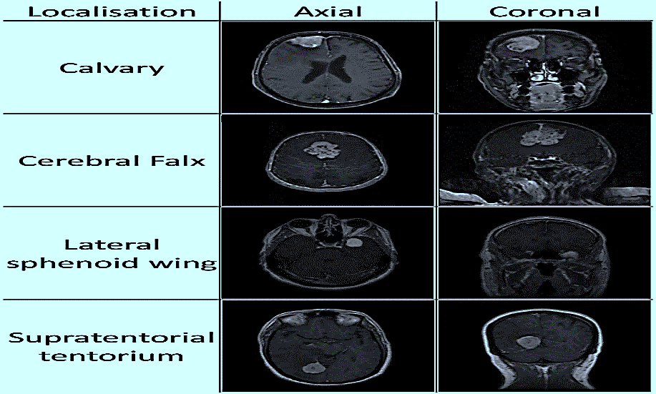

Gambar 2.1 Lokasi Meningioma

**2.1.4 Stadium Meningioma**

Menurut WHO, stadium meningioma antara lain:

1. Derajat I (umumnya jinak) antara lain meningotelia, psamomatosa, sekretorik, fibroblastik, angiomatosa, limfoplasmosit, transisional, mikrokistik dan metaplastik.
2. Derajat II (memiliki angka rekurensi yang tinggi, terutama bila tindakan reseksi tidak berhasil mengangkat tumor secara total) antara lain *clear-cell*, *chordoid, atipikal*. Tipe *chordoid* biasanya disertai dengan penyakit *Castleman* (kelainan *proliferasi limfoid*).
3. Derajat III (anaplastik) adalah papiler (jarang dan tersering pada anak-anak), rhabdoid dan anaplastik. Derajat III ini merupakan meningioma malignan dengan angka invasi lokal yang tinggi, rekurensi tinggi, dan metastasis.(Wahyuhadi Joni, 2016)**.**

**2.1.5 Gejala Utama**

Gejala klinis lainnya yang sering dikeluhkan pada pasien meningioma antara lain perubahan mental, gangguan penglihatan, mual muntah, sindrom lobus frontalis, gangguan kepribadian, hemiparesis kontralateral, kelemahan pada lengan dan kaki, serta kehilangan sensasi terutama pada meningioma spinalis. Secara umum, meningioma tidak bisa didiagnosa pada gejala awal (Joung.H.Lee, 2009). Gejala lain yang muncul ditentukan oleh lokasi tumor, dan biasanya disebabkan oleh kompresi atau penekanan struktur neural penyebab (Wahyuhadi Joni, 2016):

1. Meningioma falx dan parasagital, sering melibatkan sinus sagitalis superior. Gejala yang timbul biasanya berupa kelemahan pada tungkai bawah.
2. Meningioma konveksitas, terjadi pada permukaan atas otak. Gejala meliputi kejang, nyeri kepala hebat, defisit neurologis fokal dan perubahan kepribadian serta gangguan ingatan. Defisit neurologis fokal merupakan gangguan pada fungsi saraf yang mempengaruhi lokasi tertentu, misalnya wajah sebelah kiri, tangan kiri, kaki kiri atau area kecil lain seperti lidah. Selain itu dapat juga terjadi gangguan fungsi spesifik, misalnya gangguan berbicara, kesulitan bergerak, dan kehilangan sensasi rasa.
3. Meningioma sphenoid, berlokasi pada daerah belakang mata dan paling sering menyerang wanita. Gejala dapat berupa kehilangan sensasi atau rasa baal pada wajah serta gangguan penglihatan. Gangguan penglihatan disini dapat berupa penyempitan lapangan pandang, penglihatan ganda, sampai kebutaan. Dapat juga terjadi kelumpuhan pada nervus III.
4. Meningioma olfaktorius, terjadi di sepanjang nervus yang menghubungkan otak dengan hidung. Gejala dapat berupa kehilangan kemampuan menghidu dan gangguan penglihatan.
5. Meningioma fossa posterior, berkembang di permukaan bawah bagian belakang otak terutama pada sudut serebelopontin. Merupakan tumor kedua tersering di fossa posterior setelah neuroma akustik. Gejala yang timbul meliputi nyeri hebat pada wajah, rasa baal atau kesemutan pada wajah, dan kekakuan otot-otot wajah. Selain itu dapat terjadi gangguan pendengaran, kesulitan menelan, dan kesulitan berjalan.
6. Meningioma suprasellar, terjadi di atas sella tursica, sebuah kotak pada dasar tengkorak dimana terdapat kelenjar pituitari. Gejala yang dominan berupa gangguan penglihatan akibat terjadi pembengkakan pada diskus optikus. Dapat juga terjadi anosmia, sakit kepala dan gejala hipopituari.
7. Meningioma tentorial. Gejala yang timbul berupa sakit kepala dan tanda-tanda serebelum.
8. Meningioma foramen magnus, seringkali menempel dengan nervus kranialis. Gejala yang timbul berupa nyeri, kesulitan berjalan, dan kelemahan otot-otot tangan.
9. Meningioma spinal, paling sering menyerang daerah dada terhitung sekitar 25-46% dari tumor spinal primer. Gejala yang timbul merupakan akibat langsung dari penekanan terhadap medula spinalis dan korda spinalis, paling sering berupa nyeri radikular pada anggota gerak, paraparesis, perubahan refleks tendon, disfungsi sfingter, dan nyeri pada dada. Paraparesis dan paraplegia timbul pada 80% pasien, namun sekitar 67% pasien masih dapat berjalan.
10. Meningioma intraorbital. Gejala yang dominan terutama pada mata berupa pembengkakan bola mata, dan kehilangan penglihatan.
11. Meningioma intraventrikular, timbul dari sel araknoid pada pleksus koroidales dan terhitung sekitar 1% dari keseluruhan kasus meningioma. Gejala meliputi gangguan kepribadian dan gangguan ingatan, sakit kepala hebat, pusing seperti berputar. Selain itu dapat juga terjadi hidrosefalus komunikan sekunder akibat peningkatan protein cairan otak.

**2.1.6 Pemeriksaan Penunjang**

Sebagai penunjang diagnostik khususnya persiapan sebelum melakukan tindakan operasi

1. CT-Scan.
2. MRI.
3. Angiografi (Satyanegara, 2010).

**2.1.7 Penanganan Tumor Otak / Meningioma**

Menurut Satyanegara (2010) penanganan terhadap tumor otak mencakup tindakan-tindakan:

1. Terapi Operatif
2. Terapi Konservatif (non operatif)

Radioterapi, Kemoterapi dan Immunoterapi

**2.2 Konsep Dasar Craniotomy**

**2.2.1 Definisi Craniotomy**

Craniotomy merupakan tindakan bedah yang paling sering dilakukan pada manajemen neoplasma primer dan metastasis neoplasma pada otak. Tindakan bedah tersebut bertujuan untuk membuka tengkorak sehingga dapat mengetahui dan memperbaiki kerusakan yang ada di dalam otak (Cholik, 2009)

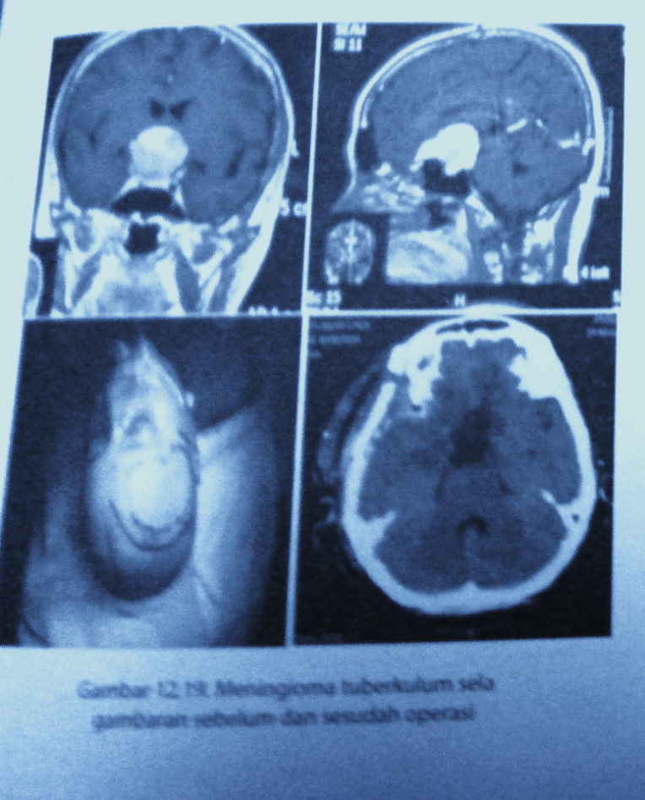

Gambar 2.2 Pre dan Post Craniotomy

**2.2.2 Indikasi Craniotomy**

Operasi Craniotomy dilakukan untuk pengangkatan tumor pada otak, untuk menghilangkan bekuan darah (hematoma), untuk mengendalikan perdarahan dari pembuluh, darah lemah bocor (aneurisma serebral), untuk memperbaiki malformasi arteriovenosa (koneksi abnormal dari pembuluh darah), untuk menguras abses otak, untuk mengurangi tekanan di dalam tengkorak, untuk melakukan biopsi, atau untuk memeriksa otak (Cholik, 2009). Pembedahan dilakukan untuk menghilangkan gejala atau manifestasi tersebut yang tidak mungkin diatasi dengan obat-obatan biasa (Mansjoer Arif, 2010).

**2.2.3 Penatalaksanaan**

Tujuan utama penatalaksanaan pada post craniotomy adalah:

1. Mengurangi komplikasi akibat pembedahan
2. Mempercepat penyembuhan
3. Mengembalikan fungsi pasien semaksimal mungkin seperti sebelum operasi.
4. Mempertahankan konsep diri pasien
5. Mempersiapkan klien pulang (Potter&Perry, 2009).

Tindakan keperawatan post operasi craniotomy (Potter&Perry, 2009):

1. Monitor kesadaran, tanda-tanda vital, CVP, intake dan out put
2. Observasi dan catat sifat drain (warna, jumlah) drainage.
3. Dalam mengatur dan menggerakkan posisi pasien harus hati – hati jangan sampai drain tercabut.
4. Perawatan luka operasi secara steril
5. Makanan

Pada klien pasca pembedahan biasanya tidak diperkenankan menelan makanan sesudah pembedahan, makanan yang dianjurkan pada pasien post operasi adalah vitamin C dan makanan tinggi protein. Protein sangat diperlukan pada proses penyembuhan luka, sedangkan vitamin C yang mengandung antioksidan membantu meningkatkan daya tahan tubuh untuk pencegahan infeksi. Pembatasan diet yang dilakukan adalah NPO (nothing peroral). Biasanya makanan baru diberikan jika perut tidak kembung, peristaltik usus normal, flatus positif, bowel movement positif

1. Mobilisasi
2. Klien diposisikan untuk berbaring ditempat tidur agar keadaanya stabil. Biasanya posisi awal adalah terlentang, tapi juga harus tetap dilakukan perubahan posisi agar tidak terjadi dekubitus.
3. Pemenuhan kebutuhan eliminasi

Control volunter fungsi perkemihan kembali setelah 6 – 8 jam post anesthesia inhalasi IV, spinal anesthesia, infus IV, manipulasi operasi untuk mengetahui ada tidaknya retensio urine.

**2.2.4 Komplikasi Post Operasi Craniotomy**

Menurut Mansjoer Arif (2010) macam komplikasi post operasi craniotomy adalah:

1. Edema cerebral
2. Syok Hipovolemik
3. Hydrocephalus
4. Perdarahan subdural, epidural dan intracerebral
5. Gangguan perfusi jaringan sehubungan dengan tromboplebitis. Tromboplebitis post operasi biasanya timbul 7-14 hari setelah operasi. Bahaya besar tromboplebitis timbul bila darah tersebut lepas dari dinding pembuluh darah vena dan ikut aliran darah sebagai emboli ke paru-paru, hati dan otak. Pencegahan tromboplebitis yaitu latihan kaki post operasi, ambulatif dini.

Komplikasi neurologis yang paling sering pada pasca operasi bedah meliputi penurunan tingkat kesadaran, vasospasme serebral, kejang refraktori, operasi ulang, hemiparesis dan hematoma intraparenchymal, hipertensi intrakranial, deficit motorik, hematoma subdural berulang, perdarahan intraparenchymal, vasospasme dan kejang. Komplikasi sistemik meliputi mual dan muntah, hipotensi, gangguan pernapasan dan infeksi di tempat bedah, nyeri dan infeksi nosocomial (Pires Ellen Maria, 2017).

Menurut (Smeltzer, 2013) di samping terjadi komplikasi diatas, ada beberapa juga temuan gangguan yang terjadi yaitu:

1. Gangguan fungsi neurologis
2. Gangguan kognitif
3. Gangguan tidur dan mood
4. Disfungsi seksual

**2.2.5 Pencegahan Peningkatan TIK (Tekanan Intrakranial)**

Tujuannya adalah menghindari hipoksia (PaO2 < 60mmHg) dengan mengoptimalkan oksigenasi (Saturasi O2 >94% atau PaO2 >80mmHg) dan menghindari hipotensi (tekanan darah sistol ≤ 90mmHg). Beberapa hal yang berperan besar dalam menjaga agar TIK tidak meninggi (Imtihanah Amri, 2017) antara lain adalah:

1. Mengatur posisi kepala lebih tinggi sekitar 30-45º, dengan tujuan memperbaiki venous return
2. Mengusahakan tekanan darah yang optimal, tekanan darah yang sangat tinggi dapat menyebabkan edema serebral, sebaliknya tekanan darah terlalu rendah mengakibatkan iskemia otak dan akhirnya juga menyebabkan edema dan peningkatan TIK.
3. Mencegah dan mengatasi kejang
4. Menghilangkan rasa cemas, agitasi dan nyeri
5. Menjaga suhu tubuh normal < 37,5ºC
6. Kejang, gelisah, nyeri dan demam menyebabkan ketidakseimbangan antara suplai dan kebutuhan substrat metabolisme. Di satu sisi terjadi peningkatan metabolisme serebral, di lain pihak suplai oksigen dan glukosa berkurang, sehingga terjadi kerusakan jaringan otak dan edema. Hal ini pada akhirnya mengakibatkan peninggian TIK.
7. Koreksi kelainan metabolik dan elektrolit.
8. Hiponatremia menyebabkan penurunan osmolalitas plasma sehingga terjadi edema sitotoksik, sedangkan hipernatremia menyebabkan lisisnya sel-sel neuron.
9. Hindari kondisi hiperglikemia
10. Pasang kateter vena sentral untuk memasukkan terapi hiperosmolar
11. Atasi hipoksia
12. Kekurangan oksigen menyebabkan terjadinya metabolisme anaerob, sehingga terjadi metabolisme tidak lengkap yang menghasilkan asam laktat sebagai sisa metabolisme. Peninggian asam laktat di otak menyebabkan terjadinya asidosis laktat, selanjutnya terjadi edema otak dan peningkatan TIK.
13. Pertahankan kondisi normokarbia (PaCO2 35 - 40mmHg)
14. Hindari beberapa hal yang menyebabkan peninggian tekanan abdominal seperti batuk, mengedan dan penyedotan lendir pernafasan yang berlebihan.

**2.3 *Range Of Motion* (ROM).**

*Range of motion* adalah latihan gerakan sendi yang memungkinkan terjadinya kontraksi dan pergerakan otot, di mana klien menggerakan masing- masing persendiannya sesuai gerakan normal baik secara aktif ataupun pasif (Havid Maimurahman, 2017). *Range of motion* (ROM) merupakan latihan gerak dengan menggerakkan sendi seluas gerak sendi. Latihan tersebut bertujuan untuk meningkatkan aliran darah ke otot sehingga meningkatkan perfusi jaringan perifer (Nirmalasari Novita, 2017).

**2.3.1 Klasifikasi Latihan ROM**

Klasifikasi latihan ROM (Havid Maimurahman, 2017) meliputi:

1. Latihan ROM pasif adalah latihan ROM yang dilakukan pasien dengan bantuan perawat setiap gerakan yang dilakukan.

2. Latihan ROM aktif adalah latihan ROM yang dilakukan sendiri oleh pasien tanpa bantuan perawat di setiap gerakan yang dilakukan.

**2.3.2 Tujuan ROM (*Range Of Motion*)**

Menurut Havid Maimurahman (2017). Tujuan ROM (*Range Of Motion*) dibagi menjadi tiga yaitu:

1. Meningkatkan atau mempertahankan fleksibilitas dan kekuatan otot.
2. Mempertahankan fungsi jantung dan pernapasan.
3. Mencegah kontraktur dan kekakuan pada sendi

**2.3.3 Manfaat ROM (*Range Of Motion*)**

Menurut Astuti Neneng (2016). Manfaat ROM (*Range Of Motion*) dibagi menjadi empat yaitu:

1. Menentukan nilai kemampuan sendi tulang dan otot dalam pergerakan.
2. Mengkaji tulang, sendi, dan otot.
3. Memperlancar sirkulasi darah.
4. Memperbaiki tonus otot

**2.3.4 Faktor Yang Mempengaruhi ROM (*Range Of Motion*)**

Menurut Astanti Feni Yuni (2017) faktor yang mempengaruhi ROM (*Range Of Motion*) dibagi menjadi empat yaitu:

1. Penyakit- penyakit sistemik.

Penyakit atau gejala yang mempengaruhi tubuh secara umum.

1. Sendi neurogis atau otot.

Kelainan pada sistem syaraf yang mengenai daerah sendi atau otot.

1. Akibat pengaruh cedera.

Sesuatu kerusakan pada struktur atau fungsi tubuh karena suatu paksaan atau tekanan fisik maupun kimiawi.

1. Inaktivitas atau imobilitas.

Suatu kegiatan yang tidak bisa dilakukan dan tidak bisa menggerakkan anggota gerak badan.

**2.3.5 Kontra Indikasi ROM (*Range Of Motion*)**

Menurut Astanti Feni Yuni (2016). Kontra Indikasi ROM (*Range Of Motion*) dibagi menjadi tiga yaitu:

1. Trombus atau emboli pada pembuluh darah.
2. Kelainan sendi atau tulang.
3. Klien fase imobilisasi karena kasus penyakit jantung

**2.3.6 Prinsip Dasar Latihan ROM (*Range Of Motion*)**

Prinsip Dasar Latihan ROM, yaitu:

1. ROM harus diulang sekitar 8 kali dan dikerjakan minimal 2 kali sehari.
2. ROM dilakukan perlahan dan hati-hati sehingga tidak melelahkan pasien.
3. ROM sering diprogramkan oleh dokter dan dikerjakan oleh ahli fisioterapi.
4. Bagian-bagian tubuh yang dapat dilakukan latihan ROM adalah leher, jari, lengan, siku, bahu, tumit, kaki, dan pergelangan kaki.
5. ROM dapat dilakukan pada semua persendian atau hanya pada bagian- bagian yang dicurigai mengalami proses penyakit.
6. Melakukan ROM harus sesuai waktunya, misalnya setelah mandi atau perawatan rutin telah dilakukan (Astuti Neneng, 2016).

**2.3.7 Gerakan Latihan ROM (*Range Of Motion*)**

Latihan ROM memiliki beberapa variasi gerakan. Macam-macam gerakan yang digunakan dalam latihan ROM menurut Potter & Perry (2009) antara lain:

1. Fleksi, yaitu gerakan menekuk persendian
2. Ekstensi, yaitu gerakan meluruskan persendian
3. Abduksi, yaitu gerakan satu anggota tubuh ke arah mendekati aksis tubuh
4. Adduksi, yaitu gerakan satu anggota tubuh ke arah menjauhi aksis tubuh
5. Rotasi, yaitu gerakan memutar atau menggerakkan satu bagian melingkari aksis tubuh
6. Pronasi, yaitu gerakan memutar ke bawah
7. Supinasi, yaitu gerakan memutar ke atas
8. Inversi, yaitu gerakan ke dalam
9. Eversi, yaitu gerakan ke luar

**2.3.8 Prosedur Latihan ROM (*Range Of Motion*)**

Dalam pelaksanaan latihan ROM, prosedur yang harus diperhatikan dijabarkan oleh NS. Kasiati dan Ni Wayan DwiRosmaiawati (2016) sebagai berikut:

* 1. Leher

|  |
| --- |
| 1. Letakkan tangan kiri perawat di bawah kepala pasien dan tangan kanan pada pipi/wajah pasien. |
| 1. Lakukan gerakan: |
| 1. Rotasi: tundukkan kepala, putar ke kiri dan ke kanan. |
| 1. Fleksi dan ekstensi: gerakkan kepala menyentuh dada kemudian kepala sedikit ditengadahkan. |
| 1. Fleksi lateral: gerakkan kepala ke samping kanan dan kiri hingga telinga dan bahu hampir bersentuhan. |
| 1. Observasi perubahan yang terjadi. | |

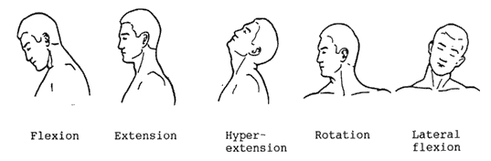

Gambar 2.3 Latihan leher

* 1. Fleksi dan ekstensi pergelangan tangan

Dilakukan dengan tahapan:

1. Atur posisi lengan pasien dengan menjauhi sisi tubuh dan siku menekuk.
2. Pegang tangan pasien dengan satu tangan dan tangan yang lain memegang pergelangan tangan pasien.
3. Tekuk tangan pasien ke depan sejauh mungkin.
4. Lakukan observasi terhadap perubahan yang terjadi. Misalnya, rentang gerak pergelangan dan kekakuan sendi.

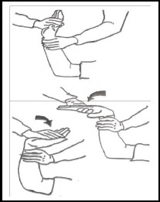

Gambar 2.4 Latihan fleksi dan ekstensi pergelangan tangan

* 1. Fleksi dan ekstensi siku

Dilakukan dengan tahapan:

* + - 1. Atur posisi lengan pasien dengan menjauhi sisi tubuh dan telapak mengarah ke tubuh pasien.
      2. Letakkan tangan perawat di atas siku pasien dan pegang tangan pasien dengan tangan lainnya.
      3. Tekuk siku pasien sehingga tangan pasien mendekat ke bahu.
      4. Lakukan dan kembalikan ke posisi sebelumnya.
      5. Lakukan observasi terhadap perubahan yang terjadi. Misalnya, rentang gerak pada siku, kekakuan sendi, dan adanya nyeri.

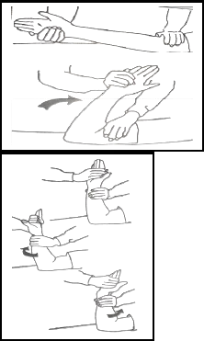

Gambar 2.5 Latihan fleksi dan ekstensi siku

* 1. Pronasi dan supinasi lengan bawah

Dilakukan dengan tahapan:

* + - * 1. Atur posisi lengan pasien dengan siku menekuk/ lurus.
        2. Letakkan satu tangan perawat pada pergelangan tangan pasien dan pegang tangan pasien dengan tangan lainnya.
        3. Putar lengan bawah pasien ke arah kanan atau kiri.
        4. Kembalikan ke posisi awal sebelum dilakukan pronasi dan supinasi.
        5. Lakukan observasi terhadap perubahan yng terjadi. Misal, rentang gerak lengan bawah dan kekakuan.

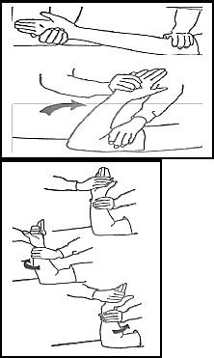

Gambar 2.6 Latihan pronasi dan supinasi lengan bawah

* 1. Pronasi fleksi bahu

Dilakukan dengan tahapan:

* + - * 1. Letakkan satu tangan perawat di atas siku pasien dan pegang tangan pasien dengan tangan lainnya.
        2. Angkat lengan pasien pada posisi awal.
        3. Lakukan gerakan mendekati tubuh.
        4. Lakukan observasi perubahan yang terjadi. Misalnya: rentang gerak bahu dan kekakuan

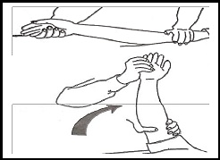

Gambar 2.7 Latihan pronasi fleksi bahu

* 1. Abduksi dan adduksi bahu

Dilakukan dengan tahapan:

* + - * 1. Letakkan satu tangan perawat di atas siku pasien dan pegang tangan pasien dengan tangan lainnya.
        2. Gerakkan lengan pasien menjauh dari tubuhnya ke arah perawat (ke arah samping).
        3. Kembalikan ke posisi semula.
        4. Catat perubahan yang terjadi. Misal: rentang gerak bahu, adanya kekakuan, dan adanya nyeri.

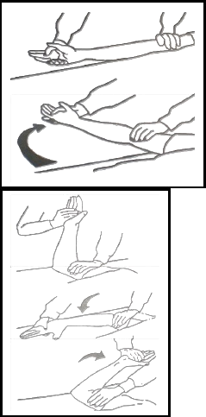

Gambar 2.8 Latihan abduksi dan adduksi bahu

* 1. Rotasi bahu

Dilakukan dengan tahapan:

1. Atur posisi lengan pasien menjauhi dari tubuh (ke samping) dengan siku menekuk.
2. Letakkan satu tangan perawat di lengan atas dekat siku pasien dan pegang tangan pasien dengan tangan lainnya.
3. Lakukan rotasi bahu dengan lengan ke bawah sampai menyentuh tempat tidur.
4. Kembalikan lengan ke posisi awal.
5. Gerakkan lengan bawah ke belakang sampai menyentuh tempat tidur, telapak tangan menghadap ke atas.
6. Kembalikan ke posisi awal.
7. Catat perubahan yang terjadi. Misal, rentang gerak bahu, adanya kekakuan dan adanya nyeri.

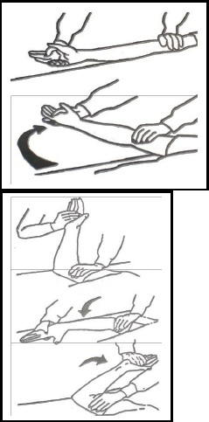

Gambar 2.9 Latihan rotasi bahu

* 1. Fleksi dan ekstensi jari-jari

Dilakukan dengan tahapan:

* + 1. Pegang jari-jari tangan pasien dengan satu tangan sementara tangan lain memegang pergelangan.
    2. Bengkokkan (tekuk/fleksikan) jari-jari ke bawah.
    3. Luruskan jari-jari (ekstensikan) kemudian dorong ke belakang (hiperekstensikan).
    4. Gerakkan kesamping kiri kanan (Abduksi-adduksikan).
    5. Kembalikan ke posisi awal.
    6. Catat perubahan yang terjadi. Misal: rentang gerak dan adanya kekakuan sendi.

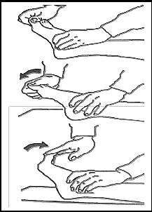

Gambar 2.1.0 Latihan fleksi dan ekstensi jari-jari

* 1. Infersi dan efersi kaki

Dilakukan dengan tahapan:

1. Pegang separuh bagian atas kaki pasien dengan tangan kita (pelaksana) dan pegang pergelangan kaki pasien dengan tangan satunya.
2. Putar kaki dengan arah ke dalam sehingga telapak kaki menghadap ke kaki lainnya.
3. Kembalikan ke posisi semula.
4. Putar kaki keluar sehingga bagian telapak kaki menjauhi kaki yang lain.
5. Kembalikan ke posisi awal.
6. Observasi perubahan yang terjadi. Misal: rentang gerak, dan adanya kekakuan sendi.

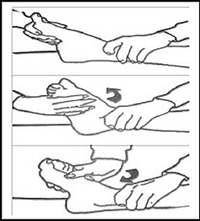

Gambar 2.1.1 Latihan infersi dan efersi kaki

* 1. Fleksi dan ekstensi pergelangan kaki

Dilakukan dengan tahapan:

1. Letakkan satu tangan pada telapak kaki pasien dan satu tangan yang lain di atas pergelangan kaki, jaga kaki lurus dan rileks.
2. Tekuk pergelangan kaki, arahkan jari-jari kaki ke arah dada atau ke bagian atas tubuh pasien.
3. Kembalikan ke posisi awal.
4. Tekuk pergelangan kaki menjauhi dada pasien. Jari dan telapak kaki diarahkan ke bawah.
5. 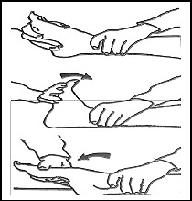Observasi perubahan yang terjadi. Misal, rentang gerak dan kekakuan.

Gambar 2.1.2 Latihan fleksi dan ekstensi pergelangan kaki

* 1. Fleksi dan ekstensi lutut.

Dilakukan dengan tahapan:

1. Letakkan satu tangan di bawah lutut pasien dan pegang tumit pasien dengan tangan yang lain.
2. Angkat kaki, tekuk pada lutut dan pangkal paha.
3. Lanjutkan menekuk lutut kea rah dada pasien sejauh dan semampu mungkin
4. Turunkan dan luruskan lutut dengan tetap mengangkat kaki ke atas.
5. Kembalikan ke posisi semula.
6. Cuci tangan setelah prosedur dilakukan
7. 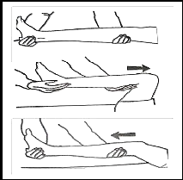Observasi perubahan yang terjadi. Missal, rentang gerak dan adanya kekakuan sendi.

Gambar 2.13 Latihan fleksi dan ekstensi lutut

* 1. Rotasi pangkal paha

Dilakukan dengan tahapan:

* + - 1. Letakkan satu tangan perawat pada pergelangan kaki pasien dan satu tangan yang lain di atas lutut pasien.
      2. Putar kaki kearah pasien.
      3. Putar kaki ke arah pelaksana.
      4. Kembalikan ke posisi semula.
      5. 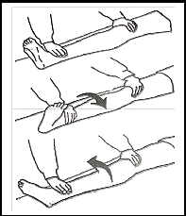Observasi perubahan yang terjadi.

Gambar 2.1.4 Latihan rotasi pangkal paha

* 1. Abduksi dan adduksi pangkal paha.

Dilakukan dengan tahapan:

1. Letakkan satu tangan perawat di bawah lutut pasien dan satu tangan pada tumit.
2. Angkat kaki pasien kurang lebih 8cm dari tempat tidur dan pertahankan posisi tetap lurus. Gerakan kaki menjauhi badan pasien atau kesamping ke arah perawat.
3. Gerakkan kaki mendekati dan menjauhi badan pasien.
4. Kembalikan ke posisi semula.
5. Cuci tangan setelah prosedur dilakukan.
6. 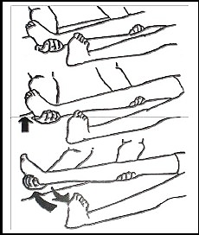Observasi perubahan yang terjadi. Misal, rentang gerak dan adanya kekakuan sendi.

Gambar 2.1.5 Latihan abduksi dan adduksi pangkal paha

**2.3.9 Imobilitas**

Merupakan keadaan ketika seseorang tidak dapat bergerak dengan bebas karena kondisi yang menganggu pergerakan (S.Lyndon, 2013). Imobilitas dapat menyebabkan perubahan baik dalam segi fisik dan psikologis antara lain:

1. Dampak terhadap perilaku.

2. Dampak terhadap musculoskeletal antara lain atrofi otot, kontraktur dan osteoporosis.

3. Dampak terhadap sistem perkemihan antara lain statis urine/ retensi urine dan infeksi saluran kemih.

4. Dampak terhadap sistem respirasi

Penurunan gerak pernafasan: imobilitas dapat menyebabkan pembatasan gerak sehingga otot-otot untuk bernafas jarang digunakan. Hal ini dapat mengakibatkan penurunan gerak pernafasan, penumpukan sekret dan atelectasis

1. Dampak terhadap sistem kardiovaskuler
2. Hipotensi ortostatik: dapat terjadi karena sistim syaraf autonom berkurang kemampuannya dalam menjaga keseimbangan suplai darah ke tubuh pada saat individu bangun dari posisi berbaring dalam waktu lama. Pada posisi yang tepat dan lama reflek neurovaskuler menurun dan menyebabkan vasokontriksi. Darah kemudian terkumpul di vena bagian bawah sehingga aliran darah ke sistim sirkulasi pusat terhambat dan tekanan darah menurun drastis. Akhirnya perkusi otak terganggu sehingga individu dapat menjadi pusing, berkunang kunang bahkan pingsan.
3. Pembentukan thrombus
4. Edema dependen
5. Dampak pada sistim gastrointestinal : kembung, mual, konstipasi
6. Dampak pada sistim integument : ulkus decubitus
7. Dampak pada metabolisme

Rasa pusing yang dialami oleh penderita hipotensi ortostatik ini di dapat dari penurunan suplai darah dan oksigen ke otak yang menyebabkan gangguan sirkulasi di otak sehingga sebagian jaringan otak mengalami iskemik. Adanya pergerakan dari tubuh menyebabkan peningkatan kebutuhan oksigen dan darah karena kebutuhan tersebut tubuh merangsang simpatis jantung dengan cara meningkatkan kontraktilitas jantung dalam hal ini ialah heat rate serta peningkatan vasokontriksi pembuluh darah yang akan berdampak pada peningkatan tekanan darah. Mobilisasi/ROM merupakan pergerakan secara bertahap untuk mengurangi dampak negative yang ditimbulkan akibat bedrest. Untuk menghindari hipertensi pada posisi supine dan perburukan dari Hipotensi Ortostatik pemberian posisi Head of Bed 30° yang efektif untuk mencegah kerusakan sekunder pada otak, dengan stabilnya fungsi pernafasan dapat memelihara perfusi serebral yang adekuat (Diaz Yuniar, 2019). Selanjutnya dengan melakukan gerakan ROM aktif dan pasif dapat merangsang jantung untuk meningkatkan aktivitas simpatik sehingga tekanan darah akan meningkat sebagai respon fisiologis peningkatan kebutuhan energi pada tubuh. Hal ini juga direspon pembuluh darah dengan melebarkan diameter pembuluh darah (vasodilatasi) berdampak pada tekanan darah individu tersebut sehingga pada saat perubahan posisi tidak terjadi penurunan tekanan darah yang signifikan (Diaz Yuniar, 2019). Pada ROM pasif gerakan *dorsi flexion* dapat mengakibatkan venous return yang berdampak terhadap peningkatan detak jantung dan peningkatan tekanan darah (Diaz Yuniar, 2019).

Rasa pusing disini dicetuskan oleh karena darah banyak menuju ke tubuh bagian bawah sehingga aliran darah ke otak juga mengalami penurunan. Karena tirah baring yang lama maka respon tubuh untuk mempertahankan sirkulasi di otak juga akan menurun. Pada perubahan posisi, terjadi perpindahan hampir 700 cc darah meninggalkan rongga dada menuju ke pool cadangan vena di daerah perut dan kaki. Sehingga aliran darah dan oksigen ke otak menurun dan menyebabkan rasa pusing karena adanya iskemik dari sebagian jaringan otak (Diaz Yuniar, 2019). Pada keadaan hipoksia yang lebih lanjut, fungsi sistem neurologis akan lebih menurun dan manifestasi lanjut yang terjadi adalah pandangan mata menjadi gelap setelah sebelumnya berkunang-kunang (Diaz Yuniar, 2019).

**2.4 Saturasi Oksigen (SpO2)**

Oksigen diperlukan untuk menopang kehidupan. Oksigen merupakan salah satu komponen gas dan unsur vital dalam proses metabolisme, untuk mempertahankan kelangsungan hidup seluruh sel tubuh (Potter&Perry, 2009).

**2.4.1 Definisi Saturasi Oksigen**

Saturasi oksigen adalah presentasi hemoglobin yang berikatan dengan oksigen dalam arteri, saturasi oksigen normal adalah antara 95–100%. Dalam kedokteran, oksigen saturasi (SO2), sering disebut sebagai "SATS", untuk mengukur persentase oksigen yang diikat oleh hemoglobin di dalam aliran darah. Pada tekanan parsial oksigen yang rendah, sebagian besar hemoglobin terdeoksigenasi, maksudnya adalah proses pendistribusian darah beroksigen dari arteri ke jaringan tubuh (Konin, J. G. and Jessee, 2012). Faktor yang dapat mempengaruhi peningkatan laju napas dan kedalaman pernapasan adalah latihan fisik, hal ini sebagai akibat dari pemenuhan kebutuhan oksigen. Saturasi oksigen merupakan indikasi persentase hemoglobin jenuh dengan oksigen pada saat pengukuran, SpO2 dapat diukur dengan menggunakan pulse oksimetri. Penurunan saturasi oksigen merupakan indikasi terjadinya hipoksia. Semakin tinggi frekuensi pernapasan maka saturasi oksigen semakin tinggi (Kathryn, 2010).

**2.4.2 Pengukuran Saturasi Oksigen**

Pengukuran saturasi oksigen dapat dilakukan dengan beberapa tehnik. Penggunaan oksimetri nadi merupakan tehnik yang efektif untuk memantau pasien terhadap perubahan saturasi oksigen yang kecil atau mendadak (Roni. R, 2015).

Adapun cara pengukuran saturasi oksigen antara lain:

* 1. Saturasi oksigen arteri (SaO2) nilai di bawah 90% menunjukan keadaan hipoksemia (yang juga dapat disebabkan oleh anemia). Hipoksemia karena SaO2 rendah ditandai dengan sianosis. Oksimetri nadi adalah metode pemantauan non invasif secara kontinyu terhadap saturasi oksigen hemoglobin (SaO2). Meski oksimetri oksigen tidak bisa menggantikan gas-gas darah arteri, oksimetri oksigen merupakan salah satu cara efektif untuk memantau pasien terhadap perubahan saturasi oksigen yang kecil dan mendadak. Oksimetri nadi digunakan dalam banyak lingkungan, termasuk unit perawatan kritis, unit keperawatan umum, dan pada area diagnostik dan pengobatan ketika diperlukan pemantauan saturasi oksigen selama prosedur.
  2. Saturasi oksigen vena (SvO2) diukur untuk melihat berapa banyak mengkonsumsi oksigen tubuh. Dalam perawatan klinis, Sv O2 di bawah 60%, menunjukkan bahwa tubuh adalah dalam kekurangan oksigen, dan iskemik penyakit terjadi. Pengukuran ini sering digunakan pengobatan dengan mesin jantung-paru (*Extracorporeal Sirkulasi*), dan dapat memberikan gambaran tentang berapa banyak aliran darah pasien yang diperlukan agar tetap sehat.
  3. Tissue oksigen saturasi (StO2) dapat diukur dengan spektroskopi inframerah dekat. Tissue oksigen saturasi memberikan gambaran tentang oksigenasi jaringan dalam berbagai kondisi.
  4. Saturasi oksigen perifer (SpO2) adalah estimasi dari tingkat kejenuhan oksigen yang biasanya diukur dengan oksimeter pulsa.

Pemantauan saturasi O2 yang sering adalah dengan menggunakan oksimetri nadi yang secara luas dinilai sebagai salah satu kemajuan terbesar dalam pemantauan klinis (Andani Eka Fitri, 2018).

**2.4.3 Cara Kerja Oksimeter Nadi**

Oksimetri nadi merupakan pengukuran diferensial berdasarkan metode *absorpsi spektofotometri* yang menggunakan hukum *Beer-Lambert*. Probe oksimeter terdiri dari dua diode pemancar cahaya *Light Emitting Diode* (LED) satu merah dan yang lainnya inframerah yang mentransmisikan cahaya melalui kuku, jaringan, darah vena, darah arteri melalui fotodetektor yang diletakkan di depan LED. Foto detektor tersebut mengukur jumlah cahaya merah dan infamerah yang diabsorbsi oleh hemoglobin teroksigenasi dan hemoglobin deoksigenasi dalam darah arteri dan dilaporkan sebagai saturasi oksigen (Erb, 2009).

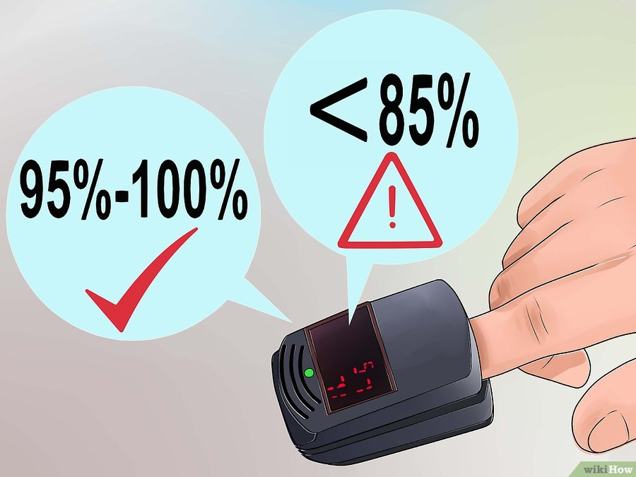

Gambar 2.1.6 Oksimetri nadi

**2.4.4 Nilai Normal Saturasi Oksigen**

Kisaran SaO2 normal adalah 95-100% dan SaO2 dibawah 70% dapat mengancam kehidupan (Zakiyyah, 2014). Pada keadaan normal, nilai saturasi oksigen mencapai 97%-99%, nilai saturasi oksigen 95% masih dapat diterima secara klinis jika konsentrasi hemoglobinnya normal dan jika saturasi oksigen di bawah 70% dapat mengancam kehidupan (Erb, 2009). Menurut N. Kristiani (2016) nilai saturasi oksigen dikategorikan dalam 4 tingkatan yaitu nilai SaO2 normal (≥95%), ringan (SaO2 90-94%), sedang (SaO2 75-89%), berat (SaO2< 75%).

**2.4.5 Faktor Yang Mempengaruhi Saturasi Oksigen**

Faktor yang mempengaruhi ketidakakuratan pengukuran saturasi oksigen adalah sebagai berikut; perubahan kadar Hb, sirkulasi yang buruk, aktivitas (menggigil/ gerakan berlebihan) ukuran jari terlalu besar atau terlalu kecil, akral dingin, denyut nadi terlalu kecil, adanya cat kuku berwarna gelap (Erb, 2009).

**2.4.6 Prosedur Pengukuran Saturasi Oksigen**

Berikut prosedur pengukuran dan pelaksanaan SpO2 (Erb, 2009):

* + - * 1. Persiapan Alat

Oksimetri nadi

Sensor probe

Pembersih cat kuku

* + - * 1. Persiapan Pasien

Pada pasien dan keluarganya

Bersihkan tempat yang akan diukur

Tentukan tepat yang akan diukur

* + - * 1. Pelaksanaan
        2. Cuci tangan
        3. Cek sirkulasi perifer dengan menggunakan teknik pengisian kapiler
        4. Cek fungsi alat oksimetri nadi
        5. Bersihkan kuku dari cat kuku atau lepaskan anting-anting bila kita akan mengukur ditelinga
        6. Bersihkan area pengukuran dengan alkohol
        7. Pasang sensor probe
        8. Anjurkan pasien untuk bernafas biasa
        9. Tekan tombol on pada oksimetri nadi
        10. Dengarkan suara atau tanda dari oksimetri nadi
        11. Observasi gelombang yang ada pada oksimetri nadi
        12. Yakinkan bahwa batas alarm alat sudah sesuai dengan kondisi yang diperlukan
        13. Baca dan catat hasil pengukuran
        14. Bila dilakukan pemantauan yang terus menerus maka pindahkan sensor probe tiap 2 jam
        15. Bila dilakukan sesaat, lepaskan probe dan matikan oksimetri nadi
        16. Cuci tangan
    1. **Tanda Tanda Vital**

Pemeriksaan tanda vital merupakan bagian penting dalam menentukan kondisi fisiologis dari sistem di dalam tubuh secara keseluruhan. Tanda vital meliputi frekuensi denyut jantung, laju pernafasan, tekanan darah dan suhu tubuh. Vital sign atau tanda tanda vital adalah ukuran statistik berbagai fisiologis yang digunakan untuk membantu menentukan status kesehatan seseorang

Tekanan darah adalah kekuatan yang digunakan oleh darah melawan dinding pembuluh darah. Tekanan darah sistolik merupakan jumlah tekanan terhadap dinding arteri setiap waktu jantung berkontraksi atau menekan darah keluar dari jantung. Tekanan diastolik merupakan jumlah tekanan dalam arteri sewaktu jantung beristirahat. Aksi pompa jantung memberikan tekanan yang mendorong darah melewati pembuluh-pembuluh. Setiap jantung berdenyut, darah dipompa keluar dari jantung kedalam pembuluh darah, yang membawa darah ke seluruh tubuh. Jumlah tekanan dalam sistem penting untuk mempertahankan pembuluh darah tetap terbuka. Nilai tekanan darah merupakan indikator untuk menilai sistem kardiovaskular bersamaan dengan pemeriksaan nadi. Banyak faktor yang mempengaruhi tekanan darah. Tekanan darah normal dewasa adalah sistolik kurang dari 120 mmHg dan diastolik kurang dari 80 mmHg (Sovi Amalia, 2018).

Pada pasien post craniotomy meningioma terdapat luka operasi, drain tentunya juga akan menimbulkan nyeri yang dapat mempengaruhi tekanan darah. Nyeri akut merupakan nyeri yang terjadi dengan tiba-tiba dan umumnya berkaitan dengan cedera fisik atau akibat trauma fisik dan umumnya nyeri ini terjadi kurang dari satu bulan. Respon autonomic nyeri hanya terjadi pada nyeri yang akut, respon autonomik ini dapat meliputi diaforesis, peningkatan nadi, perubahan tekanan darah, dilatasi pupil, peningkatan frekuensi pernafasan. Sewaktu nyeri biasanya pasien tampak meringis, kesakitan, nadi meningkat, berkeringat, napas lebih cepat, pucat, berteriak, menangis, dan tekanan darah meningkat (Herawati Ririn, 2016).

Suhu tubuh merupakan produk panas yang dihasilkan oleh tubuh yang diatur oleh susunan saraf pusat (hipotalamus), hormonal dan biokimia dan merupakan produk dari metabolisme tubuh yang digunakan untuk kelancaran aliran darah dan reaksi kimia yang ada di dalam tubuh. Pengaturan suhu tubuh diatur oleh hipotalamus. Hipotalamus menerima rangsang dari suhu tubuh bagian dalam melalui suhu darah yang masuk ke otak dan informasi suhu luar tubuh dari reseptor panas yang ada di kulit, kemudian otak memberikan respon untuk mempertahankan suhu dengan menjaga keseimbangan pembentukan atau pelepasan panas. Terdapat 4 bentuk proses dari pertukaran panas yaitu: konduksi, konveksi, radiasi dan evaporasi. Yang dapat menyebabkan perubahan nilai suhu tubuh: usia, stress, perubahan suhu, irama sirkadian, lingkungan, obat-obatan, rokok kafein, aktivitas, jenis kelamin, kesehatan/penyakit, makanan, hormone, IMT (indeks massa tubuh), kecukupan waktu tidur, alcohol. Suhu tubuh normal manusia bervariasi antar individu dan bervariasi sepanjang hari, berkisar dari 35,50C pada pagi hari hingga 370C pada malam hari (Muhammad Faiz, 2018).

Nadi (pulse) adalah getaran denyutan aliran darah pada arteri yang bisa dipalpasi pada berbagai macam titik di tubuh. Nadi dihasilkan oleh ejeksi volume sekuncup dan distensi dinding aorta, secara bersamaan menciptakan gelombang nadi yang merambat hingga titik distal arteri (Sovi Amalia, 2018). Denyut nadi dapat digunakan dalam memeriksa tingkat kesehatan dari jantung yang dapat dilihat dari keteraturan dan frekuensi denyut nadi. Faktor-faktor yang mempengaruhi denyut nadi antara lain jenis kelamin, usia dan aktivitas (Sovi Amalia, 2018). Pada umumnya, makin tinggi frekuensi denyut nadi permenit, makin banyak darah yang dipompakan. Secara umum, rangsang yang meningkatkan denyut jantung juga meningkatkan tekanan darah, sedangkan yang menurunkan denyut jantung juga menurunkan tekanan darah. Denyut nadi pada orang dewasa, kecepatan jantung kurang dari 60 bpm (beats per minute/bpm) disebut bradikardia, dan kecepatan jantung lebih dari 100 bpm disebut takhikardia (Febi G., 2016).

Pernapasan adalah saluran proses ganda yaitu terjadinya pertukaran gas didalam jaringan (pernapasan dalam), yang terjadi di di dalam paru-paru disebut pernapasan luar. Pada pernapsan melalui paru-paru atau respirasi eksternal, oksigen (O2) dihisap melalui hidung dan mulut (Sovi Amalia, 2018). Beberapa faktor yang dapat mempengaruhi laju pernapasan antara lain: usia. Usia berhubungan dengan proses penuaan atau bertambahnya umur. Semakin tua usia seseorang maka semakin besar kemungkinan terjadi penurunan fungsi paru. Jenis Kelamin, volume dan kapasitas seluruh paru pada wanita kira-kira 20 sampai 25% lebih kecil daripada pria, dan lebih besar lagi pada atletis dan orang yang bertubuh besardaripada orang yang bertubuh kecil dan astenis (Sovi Amalia, 2018). Respirasi rate normal pada orang dewasa adalah 12–20 x/menit. Jika kurang dari 12 dikatakan bradipnea dan jika lebih dari 20 dikatakan takipnea (Nopitasari, 2017)

* + 1. **Konsep Teori *Self Care* Defisit Dorothea E.Orem**

Dorothea Orem pertama kali menerapkan konsepnya tentang keperawatan pada tahun 1959 dan kemudian dikembangkan lebih jauh serta melakukan perbaikan secara terus menerus. Pada awalnya Orem merancang modelnya untuk kurikulum keperawatan guna membedakan tindakan keperawatan. Model ini difokuskan untuk mengidentifikasi prasyarat atau kebutuhan perawatan diri pasien dan tindakan keperawatan dalam memenuhi kebutuhan tersebut (P.J.Christensen & J.W.Kenney, 2009).

**2.4.9 Konsep Utama Teori Orem**

Pandangan teori Orem dalam tatanan pelayanan keperawatan ditujukan kepada kebutuhan individu dalam melakukan tindakan keperawatan mandiri serta mengatur dalam kebutuhannya.

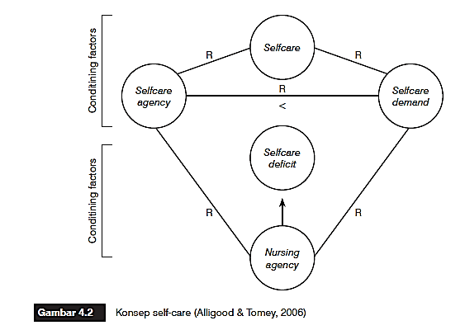

Gambar 2.1.7 Bagan Nursing Sistem

Dalam konsep praktik keperawatan, Orem mengembangkan tiga bentuk teori *self care*, di antaranya (Alligood, 2010):

1. Teori *Self Care*

Menggambarkan kebutuhan pasien yang akan dipenuhi oleh perawat, oleh pasien itu sendiri atau kedua–duanya. Sistem keperawatan didesain berupa sistem tindakan yang dilakukan oleh perawat untuk melatih/ meningkatkan *self agency* seseorang yang mengalami keterbatasan dalam pemenuhan *self care*.

2. Teori *Self Care Defisit Self*

*Care defisit* merupakan bagian penting dalam perawatan secara umum dimana perencanaan keperawatan diberikan pada saat perawatan dibutuhkan. Keperawatan dibutuhkan seseorang pada saat tidak mampu atau terbatas untuk melakukan *self care* nya secara terus menerus. Orem memiliki metode untuk proses tersebut diantaranya bertindak atau berbuat untuk orang lain, sebagai pembimbing orang lain, memberi support, meningkatkan pengembangan lingkungan untuk pengembangan pribadi serta mengajarkan atau mendidik pada orang lain (Christensen, 2009).

3.Teori *Nursing Sistem*

Merupakan hubungan antara *therapeutic self care demands* dengan kekuatan *self care agency* yang tidak adekuat. Kemampuan *self care agency* lebih kecil dibandingkan dengan *therapeutic self care demands* sehingga *self care* tidak terpenuhi. Kondisi ini menentukan adanya kebutuhan perawat (*nursing agency*) melalui sistem keperawatan (Alligood, 2010).

Ketiga teori tersebut dihubungkan oleh enam konsep sentral yaitu: *self care, self care agency*, kebutuhan *self care therapeutik, self care defisit, nursing agency*, dan *nursing system*, serta satu konsep perifer yaitu basic conditioning factor (faktor kondisi dasar).

1. *Nursing Agency* (Agen keperawatan) yakni karakteristik orang yang mampu memenuhi status perawat dalam kelompok–kelompok sosial (Alligood, 2010).
2. *Self care agency* (Agen perawatan diri) adalah kekuatan individu yang berhubungan dengan perkiraan dan esensial operasi–operasi produksi untuk perawatan mandiri (Alligood, 2010).
3. *Therapeutik self care demand* (Permintaan perawatan diri) yakni totalitas upaya –upaya perawatan diri sendiri yang ditampilkan untuk beberapa waktu agar menemukan syarat–syarat perawatan mandiri dengan cara menggunakan metode–metode yang valid dan berhubungan dengan perangkat–perangkat operasi atau penangan (Alligood, 2010).
4. *Self–care* (perawatan diri) adalah suatu kontribusi berkelanjutan orang dewasa bagi eksistensinya, kesehatannya dan kesejahteraannya. Perawatan diri adalah aktivitas dimana individu–individunya memulai dan menampilkan kepentingan mereka dalam mempertahankan individu, kesehatan dan kesejahteraan (Christensen, 2009).
5. *Self–care deficit* adalah hubungan antara *self – care agency* dengan *self care* demand yang didalamnya *self care agency* tidak cukup mampu menggunakan *self care demand* (Alligood, 2010).

Sistem keperawatan dibentuk untuk menilai kemampuan individu dihubungkan dengan *self care* dan mempertemukan syarat-syarat perawatan sendiri bagi individu, tipe dari sistem perawatan tersebut (Alligood, 2010) adalah:

1. *Wholly compensatory nursing system*: sistem penyeimbangan keperawatan secara menyeluruh adalah dibutuhkan saat perawat harus menjadi peringan bagi ketidakmampuan total seorang pasien
2. *Partly compensatory nursing system*: sistem penyeimbang sebagian adalah ketika perawat dan pasien bersama-sama terlibat dalam tindakan yang melibatkan tugas-tugas manipulatif atau penyembuhan
3. *Suportive-educative system*: sistem pendukung dan mendidik, situasi dimana pasien mampu untuk merawat diri sendiri, namun masih perlu ada pendukung untuk mendampingi pasien.

Teori keperawatan yang dikemukakan oleh Orem menerangkan, manusia pada dasarnya mempunyai kemampuan untuk dapat merawat dirinya sendiri yang disebut *self-care agency* (Nursalam, 2013). Penerapan teori ini bertujuan untuk meningkatkan kemampuan seseorang dalam merawat dirinya sendiri dan bukan menempatkan pasien dalam posisi bergantung (Christensen & Kenney, 2009).

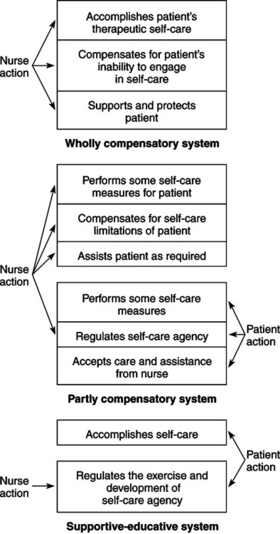

Gambar 2.1.8 Basic Nursing Sistem

Memahami teori *self care* sangat penting terlebih dahulu memahami konsep *self care, self care agency, basic conditioning* factor dan kebutuhan *self care therapeutik. Self care* adalah performance atau praktek kegiatan individu untuk berinisiatif dan membentuk prilaku mereka dalam memelihara kehidupan, kesehatan dan kesejahteraan. Jika *self care* dibentuk dengan efektif maka hal tersebut akan membantu membentuk integritas struktur dan fungsi manusia dan erat kaitannya dengan perkembangan manusia.

Perawatan diri (*self-care*) adalah pelaksanan aktivitas individu yang berkaitan dengan pemenuhan kebutuhan dalam mempertahankan hidup, kesehatan dan kesejahteraan. Jika perawatan diri dapat dilakukan dengan efektif, maka dapat membantu individu dalam mengembangkan potensi dirinya. Pelayanan keperawatan yang diberikan oleh seorang perawat sangat mempengaruhi mutu asuhan keperawatan yang akan diterima oleh klien. Peran perawat sebagai *nursing agency* dalam memberikan guidance dan teaching sehingga dapat meningkatkan *selfcare agency* agar *self-care agency* lebih besar dari pada *self-care demand* sehingga tidak terjadi *self-care deficit* (Nurarif, 2013).

**BAB 3**

**KERANGKA KONSEPTUAL DAN HIPOTESIS**

**3.1 Kerangka Konsep**

Meningioma

Craniotomy

Efek craniotomy

1. Penurunan kesadaran
2. Defisit motoric
3. Hipotensi
4. Gangguan gerak napas

ROM

1. Pasif
2. Aktif

Meningkatkan fleksibilitas dan kekuatan otot, mempertahankan fungsi jantung dan pernapasan, dan mencegah kontraktur dan kekakuan pada sendi.

Memperlancar sirkulasi darah, memperbaiki tonus otot serta mengkaji tulang, sendi, dan otot

*Self Care*

1. *Wholly compensatory*
2. *Partly compensatory*
3. *Suportive-educative*

Saturasi O2

meningkat

Gambar 3.1 Kerangka Konseptual

Keterangan:

Tidak diteliti Berhubungan

Diteliti

**3.2 Hipotesis**

ROM Pasif dan ROM Aktif efektif terhadap saturasi oksigen perifer pada pasien post craniotomy meningioma.

**BAB 4**

**METODE PENELITIAN**

Metode penelitian merupakan cara yang digunakan oleh peneliti dalam mengumpulkan data penelitiannya. Cara peneliti meliputi desain penelitian, kerangka kerja, populasi, sampel, teknik sampling, identifikasi variabel, definisi operasional, teknik pengumpulan data, pengolahan data, penyajian data, etika penelitian, dan keterbatasan penelitian (arikunto, 2013).



**4.1 Desain Penelitian**

Desain penelitian merupakan strategi untuk mendapatkan data yang dibutuhkan untuk keperluan pengujian hipotesis atau untuk menjawab pertanyaan penelitian serta sebagai alat untuk mengontrol atau mengendalikan berbagai variable yang berpengaruh dalam penelitian (Nursalam, 2017). Desain penelitian ini adalah penelitian simple random sampling dengan menggunakan pendekatan *one group* *pre-post design.* Perbedaan kedua hasil pengukuran dianggap sebagai efek perlakuan (Anggraini. D & S., 2013).

Kelompok

Perlakuan

Post Test

Pre Test

Gambar 4.1: Desain penelitian *simple random sampling* *one group* *pre-post design*

**4.2 Kerangka Kerja**

**Populasi**

Pasien post craniotomy meningioma di ruang Bedah RSPAL Dr. Ramelan pada tanggal 2-31 Januari 2020.

**Sampling**

Sampel diambil dengan menggunakan teknik *Simple Random Sampling*

Sampel sebanyak 15 orang

Pengumpulan Data:

Lembar observasi

Pre test Intervensi Post Test

Pengolahan Data:

Data yang diperoleh dilakukan *editing, processing* dan *cleaning*

Analisa Data menggunakan uji *Wilcoxon Rank Test*

Hasil dan Pembahasan

Kesimpulan

Gambar 4.2 Kerangka Kerja Penelitian

**4.3 Tempat Dan Waktu Penelitian**

Penelitian ini dilaksanakan pada bulanJanuari tanggal 2-31 Januari 2020di ruang Bedah RSPAL Dr. Ramelan.

**4.4 Populasi, Sampel, Sampling**

**4.4.1 Populasi**

Populasi dalam penelitian adalah setiap subjek (misalnya manusia: pasien) yang memenuhi kriteria yang telah ditetapkan (Nursalam, 2017). Populasi penelitian ini adalah pasien post craniotomy di ruang Bedah RSPAL Dr. Ramelan pada bulan Januari 2020 berjumlah 15 orang.

**4.4.2 Sampel**

Sampel terdiri dari bagian populasi terjangkau yang dapat dipergunakan sebagai subjek penelitian melalui sampling (Nursalam, 2017). Sampel dalam penelitian ini adalah ini adalah pasien post craniotomy di ruang Bedah RSPAL Dr. Ramelan yang memenuhi syarat sampel. Kriteria sebagai berikut:

* + 1. Kriteria Inklusi

1. Usia 30–60
2. Hemodinamik dalam keadaan stabil
3. GCS 10-15
   * 1. Kriteria Eksklusi

Ada penyakit atau komplikasi penyerta misalnya: perdarahan, kejang yang timbul mendadak.

**4.4.3 Besar Sampel**

Besar kecil jumlah sampel dipengaruhi oleh rancangan dan ketersediaan subyek dari penelitian itu sendiri (Nursalam, 2013). Jumlah/besar sampel dalam penelitian ini sebanyak 15 responden.

* + 1. **Teknik Sampling**

Cara pemilihan sampel dalam penelitian dilakukan dengan *probability sampling* secara *simple random sampling*. Pada *simple random sampling*, sampel dipilih secara acak pada kelompok individu dalam populasi yang terjadi secara alamiah, dalam penelitian ini yaitu di ruang Bedah RSPAL Dr. Ramelan Surabaya

* 1. **Identifikasi Variabel**

**4.5.1 Variabel Bebas (*Independent*)**

Variabel *independent* dalam penelitian ini adalah ROM Pasif dan ROM Aktif.

**4.5.2 Variabel Terikat (*Dependent*)**

Variabel *dependent* dalam penelitian ini adalah nilai saturasi oksigen perifer.

|  |  |  |  |  |  |
| --- | --- | --- | --- | --- | --- |
| Variable | Definisi  Operasional | Indikator | Alat  Ukur | Skala | Skor |
| ROM pasif dan aktif  Saturasi oksigen perifer | Gerakan dalam keadaan normal yaitu kepala, bahu, siku, lengan bawah, pergelangan tangan, kaki, pergelangan kaki, lutut, paha dan jari kaki (ektremitas atas dan bawah).  Estimasi dari tingkat kejenuhan oksigen di pembuluh darah perifer ekstremitas | Latihan rentang gerak sendi dan pergerakan pada ekstremitas atas dan bawah yang dilakukan selama 5 hari, gerakan diulang 8 kali dikerjakan minimal 2 kali/hari  Tingkat kandungan oksigen dalam pembuluh darah perifer yang dapat diukur dengan oksimetri | SOP  Lembar observasi dengan menggu-nakan pulse oxyme tri | -  Interval | -   1. ≥95% 2. 90-94% 3. 75-89% 4. < 75% |

* 1. **Definisi Operasional**

Tabel 4.1 Definisi Operasional

**4.7**  **Pengumpulan dan Pengelolahan**

* + 1. **Pengumpulan Data**

1. Instrumen Penelitian
2. Instrumen yang digunakan dalam penelitian ini adalah lembar observasi.
3. Variabel independen dalam penelitian ini adalah ROM pasif dan ROM aktif dengan menggunakan SOP (NS. Kasiati dan Ni Wayan Dwi Rosmaiawati, 2016) dengan langkah: persiapan pasien, alat dan lingkungan.
4. Variabel dependen dalam penelitian ini adalah saturasi oksigen dengan menggunakan lembar observasi yang diukur dengan Oxymetri.
5. Prosedur Pengumpulan dan Pengolahan Data
6. Pengumpulan data dilakukan setelah mendapatkan surat izin dan persetujuan dari bagian Akademik Program Studi S1 Keperawatan STIKES Hang Tuah Surabaya yang telah disetujui oleh Ketua STIKES Hang Tuah Surabaya
7. Surat izin disampaikan ke Wakabin, Kadep Keperawatan RSPAL Dr. Ramelan, Kadep Diklat RSPAL Dr. Ramelan, Kepala Ruangan Bedah (H1, I Bedah, R4 lt3) RSPAL Dr. Ramelan.
8. Langkah awal penelitian, melakukan pendekatan kepada responden untuk mendapatkan persetujuan untuk dijadikan objek penelitian atau sebagai responden.
9. Data dikumpulkan untuk mengisi data demografi, observasi ROM Pasif dan ROM Aktif, dan observasi saturasi oksigen pada pasien post craniotomy di ruang bedah (H1, I Bedah, R4 lt3) RSPAL Dr. Ramelan.
10. Peneliti memberikan lembar persetujuan *Informed Consent* yang sebelumnya peneliti menyampaikan maksud dan rencana penelitian agar terjadi kesepakatan dan pemahaman yang sama. Responden tanda tangan kalau setuju untuk mengikuti penelitian dan sebaliknya kalau tidak setuju tidak memberikan tanda tangannya.
11. Peneliti melakukan pengisian data demografi (usia, jenis kelamin, pendidikan). Data umum yaitu tanda-tanda vital: tekanan darah, suhu tubuh, denyut nadi, frekwensi pernafasan. Observasi dilakukan secara langsung.
12. Pengamatan ROM Pasif dan ROM Aktif serta saturasi oksigen dilakukan bekerjasama dengan perawat yang sedang bekerja di ruang bedah (H1, I Bedah, R4 lt3)
13. Observasi dilakukan secara langsung sebelum dilakukan ROM Pasif dan ROM Aktif diukur saturasi oksigen perifer kemudian dilakukan ROM diulang 8 kali minimal 2 kali/hari selama 5 hari.
14. Untuk hari pertama dan kelima dilakukan pengukuran saturasi oksigen perifer dengan oximetri. Hasil dari pengisian data demografi dijadikan dalam bentuk prosentase dan narasi. Hasil observasi saturasi oksigen perifer sebelum dan sesudah dilakukan ROM pasif dan ROM aktif dipindahkan dilembar observasi tanpa diberi nama melainkan hanya diberi kode khusus.
    * 1. **Analisa Data**
    1. Pengolahan Data

Variabel data yang terkumpul dengan metode kuesioner dan observasi yang telah dikumpulkan kemudian diolah dengan tahap sebagai berikut :

1. Memeriksa Data (*Editing*)

Daftar pertanyaan yang telah diisi kemudian diperiksa, yaitu dengan memeriksa kelengkapan jawaban

1. Memberi tanda (*Coding*)

Hasil jawaban yang telah diperoleh diklasifikasikan ke dalam kategori yang telah ditentukan dengan cara memberi tanda atau kode berbentuk angka pada masing-masing variabel. Pemberian kode dilakukan pada data demografi. Hasil observasi tekanan darah, suhu badan, denyut nadi, frekwensi pernafasan, saturasi oksigen perifer sebelum dan sesudah dilakukan ROM pasif dan ROM aktif tidak dikode tapi langsung dimasukkan dalam lembar observasi.

1. Pengolahan Data (*Processing*)

Pengolahan data pada dasarnya merupakan suatu proses untuk memperoleh data atau ringkasan berdasarkan suatu kelompok data mentah dengan menggunakan rumus tertentu, sehingga menghasilkan informasi yang diperlukan.

1. *Cleaning*

Data diteliti kembali agar pada pelaksanaan analisa data bebas dari kesalahan.

* 1. Analisa Statistik

1. Analisa Univariat

Analisa univariat bertujuan untuk menjelaskan atau mendeskripsikan karakteristik masing-masing variabel yang akan di teliti. Analisa univariat pada penelitian ini disajikan pada hasil penelitian yang meliputi presentase umum dan khusus yaitu data demografi, data observasi tekanan darah, suhu tubuh, denyut nadi, frekwensi pernafasan dan saturasi oksigen perifer.

1. Analisa Bivariat

Uji normalitas data digunakan untuk mengetahui distribusi data dalam variabel yang akan digunakan dalam penelitian yaitu dengan menggunakan uji normalitas *Shapiro Wilk* dengan ketentuan untuk data kurang dari 50 sampel (N<50) dan data dikatakan berdistribusi normal apabila nilai signifikansi lebih dari 0.05 (sig. >0.05). Hasil uji normalitas *Shapiro Wilk* observasi saturasi oksigen perifer sebelum dilakukan ROM pasif dan ROM aktif adalah p= 0,001sedangkan sesudah dilakukan ROM pasif dan ROM aktif didapatkan p= 0,000. Hasil uji normalitas untuk sebelum dan sesudah dilakukan intervensi diperoleh hasil tidak normal. Data berdistribusi tidak normal maka menggunakan uji *Wilcoxon Signed Rank Test.* Taraf signifikan yang digunakan 0,05 yang artinya jika p<α =0,05 maka hipotesis diterima, jika p>α =0,05 berarti hipotesis ditolak. Hasil Saturasi oksigen perifer pada uji *Wilcoxon Signed Rank Test adalah 0,001 yang artinya jika p<*α =0,05 berarti hipotesis diterima/ada efektifitas ROM pasif dan ROM aktif terhadap saturasi oksigen perifer pada pasien post craniotomy meningioma.

* 1. **Etika Penelitian**

Penelitian ini dilakukan setelah mendapat surat rekomendasi dari STIKES Hang Tuah Surabaya dan izin dari pihak RSPAL Dr. Ramelan. Penelitian ini dimulai dengan melakukan prosedur yang berhubungan dengan etika penulisan, yaitu :

1. Lembar Persetujuan

Lembar persetujuan diedarkan sebelum penelitian dilaksanakan agar responden mengetahui maksud dan tujuan penelitian, serta dampak yang akan terjadi selama dalam pengumpulan data. Responden yang bersedia diteliti harus menandatangani lembar persetujuan tersebut.

1. Tanpa Nama (*Anonimity*)

Peneliti tidak akan mencantumkan nama subjek pada lembar pengumpulan data yang diisi oleh responden untuk menjaga kerahasiaan identitas responden.

1. Kerahasiaan **(***Confidentiality*)

Kerahasiaan informasi yang telah dikumpulkan dari subjek dijamin kerahasiaannya. Kelompok data tertentu saja yang akan disajikan atau dilaporkan pada hasil riset

**BAB 5**

**HASIL DAN PEMBAHASAN**

Pada bab ini akan diuraikan hasil penelitian dan pembahasan dari pengumpulan data serta observasi tentang efektifitas ROM pasif dan ROM aktif terhadap saturasi oksigen perifer pada pasien post craniotomy meningioma di ruang Bedah RSPAL Dr. Ramelan

1. **Hasil Penelitian**

Pengambilan data dilakukan mulai tanggal 2-31 Januari 2020, dan didapatkan 15 responden. Pada bagian hasil diuraikan data tentang gambaran umum tempat penelitian, data umum dan data khusus. Data umum adalah penelitian ini meliputi jenis kelamin, usia, pendidikan, tekanan darah, suhu, denyut nadi dan respirasi. Data khusus meliputi data observasi saturasi oksigen perifer.

**5.1.1 Gambaran Umum Tempat Penelitan**

Penelitian ini berlokasi di RSPAL Dr. Ramelan Surabaya tepatnya di ruang H1, I Bedah dan R4 lt 3. Ruang H1 terdiri dari 6 kamar perawatan yaitu 4 kamar untuk kelas 1 laki/perempuan dan 2 kamar untuk kelas 3 laki /perempuan. Batas ruang H1 sebelah utara berbatasan dengan ruang radioterapi, sebelah timur berbatasan dengan ruang H2, sebelah selatan berbatasan dengan ruang G1 dan sebelah barat berbatasan dengan ruang kamar operasi. Ruang I Bedah terdiri 7 kamar perawatan yaitu 2 kamar untuk kelas 1 laki/perempuan, 4 kamar untuk kelas 2 laki /perempuan,dan 2 kamar untuk kelas 3 laki/perempuan. Batas ruang I Bedah sebelah utara berbatasan dengan ruang Harmat, sebelah timur berbatasan dengan Pav. 6, sebelah selatan berbatasan dengan poliklinik interna dan sebelah barat berbatasan dengan masjid. R4 lt3 terdiri dari 9 kamar perawatan yaitu 4 kamar untuk kelas 1 laki/perempuan, 4 kamar untuk kelas 2 laki /perempuan, 1 kamar untuk kelas 3 laki/perempuan. Batas ruang R4 lt3 sebelah utara berbatasan dengan FKU UHT, sebelah timur berbatasan dengan SEKESAL Surabaya, sebelah selatan berbatasan dengan Pav. 7, dan sebelah barat berbatasan dengan parkir mobil.

RSPAL Dr. Ramelan yang merupakan RS Type A/ Tk. I TNI dan beroperasi pukul 8.00 pagi sampai dengan 17.00 sore, dengan pelayanan kepada TNI AL, TNI AD, TNI AU, serta masyarakat umum. RSPAL Dr. Ramelan didirikan pada tanggal 07 Agustus 1950 yang terletak Jl. Gadung No. 1 Surabaya mempunyai luas tanah 2.508.250 m2, luas gedung 84.130 m2 dan batas wilayah sebagai berikut sebelah utara berbatasan dengan jalan Gadung, sebelah Timur berbatasan dengan jalan Bendul Merisi, batas sebelah Barat yaitu jalan Ahmad Yani dan Sebelah Selatan berbatasan dengan jalan Jetis. Fasilitas pelayanan yang tersedia di RSPAL Dr. Ramelan Surabaya terdiri dari : pelayanan medik spesialis dan sub spesialis, pelayan klinik umum dan gigi, pelayanan gawat darurat/ IGD, pelayanan rehabilitasi medic, medical radioterapi dan paliatif, pelayanan farmasi, pelayanan penunjang medic, medical check up, akupuntur, dan klinik kecantikan “ESTETIKA”. RSPAL Dr. Ramelan juga merupakan rumah sakit pendidikan, pelatihan dan penelitian bagi tenaga kesehatan maupun siswa/mahasiswa. Kapasitas Rumah Sakit terdiri dari 41 klinik, 692 tempat tidur, 31 dokter umum, 125 dokter spesialis, 9 dokter gigi, 19 dokter gigi spesialis, 27 apoteker, 745 perawat, 94 bidan, 25 perawat gigi, 263 non perawat dan 813 non medis.

Adapun Visi RSPAL Dr. Ramelan adalah:

“Menjadi Rumah Sakit Terkemuka dalam Dukungan dan Pelayanan Kesehatan serta Pendidikan “

Sedangkan Misi RSPAL Dr. Ramelan adalah:

1. Memberikan dukungan kesehatan secara optimal bagi prajurit TNI dalam pelaksanaan tugas operasi dan latihan
2. Menyelenggarakan pelayanan kesehatan yang profesional dan terintegrasi bagi TNI dan masyarakat
3. Mewujudkan pusat-pusat unggulan pelayanan kesehatan yang handal
4. Menyelenggarakan pendidikan, latihan dan penelitian yang bermutu
5. Meningkatkan kualitas sumber daya manuasia melalui pendidikan berkelanjutan
   * 1. **Gambaran Umum Subyek Penelitian**

Subyek penelitian ini adalah pasien post craniotomy meningioma di ruang bedah RSPAL Dr. Ramelan, jumlah keseluruhan subyek penelitian adalah 15 orang. Data demografi diperoleh melalui tanya jawab.

* + 1. **Data Umum Hasil Penelitian**

Data umum hasil penelitian merupakan gambaran tentang karakteristik responden yang meliputi jenis kelamin, usia dan pendidikan

1. Karakteristik Responden Berdasarkan Jenis Kelamin

Tabel 5.1 Karakteristik Responden Berdasarkan Jenis Kelamin pasien post craniotomy meningioma di ruang Bedah RSPAL Dr. Ramelan pada tanggal 2-31 Januari 2020 (n=15)

|  |  |  |
| --- | --- | --- |
| Jenis Kelamin | Frekuensi | Presentase (%) |
| Laki-laki | 1 | 6,7% |
| Perempuan | 14 | 93,3% |
| Total | 15 | 100% |

Berdasarkan tabel 5.1 didapatkan jenis kelamin pasien post craniotomy laki-laki sebanyak 1 orang (6,7%) dan perempuan 14 orang (93,3%).

1. Karakteristik Responden Berdasarkan Usia

Tabel 5.2 Karakteristik Responden Berdasarkan Usia pasien post craniotomy meningioma di ruang Bedah RSPAL Dr. Ramelan pada tanggal 2-31 Januari 2020 (n=15)

|  |  |  |
| --- | --- | --- |
| Usia | Frekuensi | Presentase (%) |
| 30-40 | 5 | 33,3% |
| 41-50 | 7 | 46,7% |
| 51-60 | 3 | 20% |
| Total | 15 | 100% |

Berdasarkan tabel 5.2 didapatkan usia pasien post craniotomy 30-40 sebanyak 5 orang (33,3%), 41-50 sebanyak 7 orang (46,7%) dan 51-60 sebanyak 3 orang (20%)

1. Karakteristik Responden Berdasarkan Pendidikan Terakhir

Tabel 5.3 Karakteristik Responden Berdasarkan Pendidikan Terakhir pasien post craniotomy meningioma di ruang Bedah RSPAL Dr. Ramelan pada tanggal 2-31 Januari 2020 (n=15)

|  |  |  |
| --- | --- | --- |
| Pendidikan Terakhir | Frekuensi | Presentase (%) |
| SD | 5 | 33,3% |
| SMP | 4 | 26,7% |
| SMA | 5 | 33,3% |
| D 3/ S1 | 1 | 6,7% |
| Total | 15 | 100% |

Berdasarkan tabel 5.3 didapatkan pendidikan pasien post craniotomy SD sebanyak 5 orang (33,3%), SMP sebanyak 7 orang (26,7%), SMA sebanyak 5 orang (33,3%) dan D3/ S1 sebanyak 1 orang (6,7%)

1. Karakteristik Responden Berdasarkan Tekanan Darah

Tabel 5.4 Karakteristik Responden Berdasarkan Hasil Tekanan Darah sebelum dan sesudah dilakukan ROM pasif dan ROM aktif di ruang Bedah RSPAL Dr. Ramelan pada tanggal 2-31 Januari 2020 (n=15)

|  |  |  |  |  |
| --- | --- | --- | --- | --- |
|  | Sebelum | | Sesudah | |
| Tekanan Darah | Frekuensi | Presentase (%) | Frekuensi | Presentase (%) |
| 100/70 | 1 | 6.7% | - | - |
| 110/70 | 4 | 26.7% | 1 | 6.7% |
| 110/80 | 1 | 6.7% | - | - |
| 120/70 | 2 | 13.3% | - | - |
| 120/80 | 4 | 26.7% | 10 | 66.7% |
| 130/70 | 1 | 6.7% | - | - |
| 130/80 | 1 | 6.7% | 2 | 13.3% |
| 140/70 | - | - | 1 | 6.7% |
| 140/80 | - | - | 1 | 6.7% |
| 140/90 | 1 | 6.7% | 1 | 6.7% |
| Total | 15 | 100% | 15 | 100% |

Berdasarkan tabel 5.4 didapatkan tekanan darah sebelum dilakukan ROM 100/70mmHg sebanyak 1 orang (6,7%), 110/70mmHg sebanyak 4 orang (26,7%), 110/80mmHg sebanyak 1 orang (6,7%), 120/70 mmHg sebanyak 2 orang (13,3%), 120/80mmHg sebanyak 4 orang (26,7%), 130/70mmHg sebanyak 1 orang (6,7%), 130/80mmHg sebanyak 1 orang (6,7%) dan 140/90 mmHg sebanyak 1 orang (6,7%). Tekanan darah sesudah dilakukan ROM 110/70mmHg sebanyak 1 orang (6,7%), 120/80mmHg sebanyak 10 orang (66,7%), 130/80mmHg sebanyak 2 orang (13,3%), 140/70mmHg sebanyak 1 orang (6,7%) dan 140/80mmHg sebanyak 1 orang (6,7%).

1. Karakteristik Responden Berdasarkan Suhu Tubuh

Tabel 5.5 Hasil suhu tubuh sebelum dan sesudah dilakukan ROM pasif dan ROM aktif di ruang Bedah RSPAL Dr. Ramelan pada tanggal 2-31 Januari 2020 (n=15)

|  |  |  |  |  |
| --- | --- | --- | --- | --- |
|  | Sebelum | | Sesudah | |
| Suhu | Frekuensi | Presentase (%) | Frekuensi | Presentase (%) |
| 36,1 | 2 | 13.3% | 3 | 20% |
| 36,2 | 4 | 26.7% | - | - |
| 36,3 | - | - | 2 | 13.3% |
| 36,4 | 3 | 20% | 5 | 33.3% |
| 36,5 | 3 | 20% | 3 | 20% |
| 36,6 | - | - | 1 | 6.7% |
| 36,7 | - | - | 1 | 6.7% |
| 36,9 | 2 | 13.3% | - | - |
| 37,1 | 1 | 6.7% | - | - |
| Total | 15 | 100% | 15 | 100% |

Berdasarkan tabel 5.5 didapatkan suhu tubuh sebelum dilakukan ROM 36,1 sebanyak 2 orang (13,3%), suhu 36,2 sebanyak 4 orang (26,7%), suhu 36,4 sebanyak 3 orang (20%), suhu 36,5 sebanyak 3 orang (20%), suhu 36,9 sebanyak 2 orang (13,3%) dan suhu 37,1 sebanyak 1 orang (6,7%). Hasil suhu tubuh setelah dilakukan ROM 36,1 sebanyak 3 orang (20%), suhu 36,3 sebanyak 2 orang (13,3%), suhu 36,4 sebanyak 5 orang (33,3%), suhu 36,5 sebanyak 3 orang (20%), suhu 36,6 sebanyak 1 orang (6,7%) dan suhu 36,7 sebanyak 1 orang (6,7%).

1. Karakteristik Responden Berdasarkan Denyut Nadi

Tabel 5.6 Hasil denyut nadi sebelum dan sesudah dilakukan ROM pasif dan ROM aktif di ruang Bedah RSPAL Dr. Ramelan pada tanggal 2-31 Januari 2020 (n=15)

|  |  |  |  |  |
| --- | --- | --- | --- | --- |
|  | Sebelum | | Sesudah | |
| Nadi | Frekuensi | Presentase (%) | Frekuensi | Presentase (%) |
| 100 | 1 | 6.7% | 3 | 20% |
| 72 | 1 | 6.7% | - | - |
| 76 | 1 | 6.7% | - | - |
| 80 | 5 | 33.3% | 1 | 6.7% |
| 82 | - | - | 1 | 6.7% |
| 84 | 1 | 6.7% | 4 | 26.7% |
| 86 | 1 | 6.7% | - | - |
| 88 | 2 | 13.3% | 5 | 33.3% |
| 90 | 1 | 6.7% | - | - |
| 92 | 2 | 13.3% | 1 | 6.7% |
| Total | 15 | 100% | 15 | 100% |

Berdasarkan tabel 5.6 didapatkan denyut nadi sebelum dilakukan ROM 100 x/menitsebanyak 1 orang (6,7%), 72x/menit sebanyak 1 orang (6,7%), 76 x/menitsebanyak 1 orang (6,7%), 80x/menit sebanyak 5 orang (33,3%), 84 x/menit sebanyak 1 orang (6,7%), 86x/menit sebanyak 1 orang (6,7%), 88 x/menit sebanyak 2 orang (13,3%), 90 sebanyak 1 orang (6,7%), dan 92 sebanyak 2 orang (13,3%). Hasil denyut nadi setelah dilakukan ROM 100 x/menit sebanyak 3 orang (20%), 80x/menit sebanyak 1 orang (6,7%), 82 /menit sebanyak 1 orang (6,7%), 84x/menit sebanyak 4 orang (26,7%), 88 x/menit sebanyak 5 orang (33,3%), dan 92x/menit sebanyak 1 orang (6,7%).

1. Karakteristik Responden Berdasarkan Frekwensi Respirasi

Tabel 5.7 Hasil Respirasi sebelum dan sesudah dilakukan ROM pasif dan ROM aktif di ruang Bedah RSPAL Dr. Ramelan pada tanggal 2-31 Januari 2020 (n=15)

|  |  |  |  |  |
| --- | --- | --- | --- | --- |
|  | Sebelum | | Sesudah | |
|  | Frekuensi | Presentase (%) | Frekuensi | Presentase (%) |
| 16 | 1 | 6.7% | - | - |
| 17 | - | - | 1 | 6.7% |
| 18 | 6 | 40% | 7 | 46.7% |
| 20 | 7 | 46.7% | 6 | 40% |
| 22 | 1 | 6.7% | 1 | 6.7% |
| Total | 15 | 100% | 15 | 100% |

Berdasarkan tabel 5.7 didapatkan frekwensi respirasi sebelum dilakukan ROM 16x/menit sebanyak 1 orang (6,7%), 18x/menit sebanyak 6 orang (40%), 20x/menit sebanyak 7 orang (46,7%), dan 22x/menit sebanyak 1 orang (6,7%). Hasil frekwensi respirasi setelah dilakukan ROM 17x/menit sebanyak 1 orang (6,7%), 18x/menit sebanyak 7 orang (46,7%), 20x/menit sebanyak 6 orang (40%) dan 22x/menit sebanyak 1 orang (6,7%).

* + 1. **Data Khusus Hasil Penelitian**

Data khusus hasil penelitian merupakan gambaran tentang karakteristik responden yang merupakan hasil pengukuran/observasi saturasi oksigen perifer sebelum dan sesudah dilakukan ROM aktif dan pasif.

* + 1. Mengidentifikasi saturasi oksigen perifer sebelum ROM pasif dan ROM aktif pada kelompok perlakuan pasien post Craniotomy Meningioma.

Tabel 5.8 Hasil pengukuran saturasi oksigen perifer sebelum dilakukan ROM pasif dan ROM aktif di ruang Bedah RSPAL Dr. Ramelan pada tanggal 2-31 Januari 2020 (n=15)

|  |  |  |
| --- | --- | --- |
| Saturasi | Frekuensi | Presentase (%) |
| 96% | 8 | 53.3% |
| 97% | 6 | 40% |
| 98% | 1 | 6.7% |
| Total | 15 | 100% |

Berdasarkan tabel 5.8 didapatkan data SpO2 sebelum dilakukan ROM aktif dan pasif senilai 96% sebanyak 8 orang (53,3%), senilai 97% sebanyak 6 orang (40%) dan senilai 98% sebanyak 1 orang (6,7%).

* + 1. Mengidentifikasi saturasi oksigen perifer sesudah ROM Pasif dan ROM Aktif pada kelompok perlakuan pasien post Craniotomy Meningioma

Tabel 5.9 Hasil pengukuran saturasi sesudah dilakukan ROM pasif dan ROM aktif di ruang Bedah RSPAL Dr. Ramelan pada tanggal 2-31 Januari 2020 (n=15)

|  |  |  |
| --- | --- | --- |
| Saturasi | Frekuensi | Presentase (%) |
| 96% | 1 | 6.7% |
| 97% | 2 | 13.3% |
| 98% | 12 | 80% |
| Total | 15 | 100% |

Berdasarkan tabel 5.9 didapatkan data SpO2 setelah dilakukan ROM aktif dan pasif senilai 96% sebanyak 1 orang (6,7%), senilai 97% sebanyak 2 orang (13,3%) dan senilai 98% sebanyak 12 orang (80%).

* + 1. Menganalisa efektifitas ROM pasif dan ROM aktif terhadap saturasi oksigen perifer pada pasien post Craniotomy Meningioma.

Tabel 5.1.0 Hasil efektifitas ROM pasif dan ROM aktif terhadap SpO2 di ruang Bedah RSPAL Dr. Ramelan pada tanggal 2-31 Januari 2020 (n=15)

|  |  |  |  |
| --- | --- | --- | --- |
| Variabel | Kelompok | | p |
| Sebelum | Sesudah |
| Saturasi | 96,53 ± 0,64 | 97,73 ± 0,59 | 0,001* |

Keterangan : * Signifikan (p < 0,05)

Dari tabel 5.1.0 menunjukan data efektifitas dari kelompok sebelum rata-rata senilai 96,53% dan kelompok sesudah rata-rata senilai 97,73%. Dan didapat nilai signifikansi (2-talled) adalah 0.001.

**5.2 Pembahasan**

Penelitian ini dirancang untuk mengetahui efektifitas ROM pasif dan ROM aktif terhadap saturasi oksigen perifer pada pasien post Craniotomy Meningioma di ruang Bedah RSPAL Dr. Ramelan pada tanggal 2-31 Januari 2020 (n=15)

**5.2.1 Saturasi Oksigen Perifer Sebelum ROM Pasif Dan ROM Aktif Pada Pasien Post Craniotomy Meningioma**

Berdasarkan tabel 5.8 didapatkan data SpO2 sebelum dilakukan ROM pasif dan aktif senilai 96% sebanyak 8 orang (53,3%),senilai 97% sebanyak 6 orang (40%) dan senilai 98% sebanyak 1 orang (6,7%). SpO2 terbanyak senilai 96% sejumlah 8 orang terdiri dari usia 31-40 ada 1 orang, usia 41-50 ada 4 orang, usia 51-60 ada 2 orang, semua berjenis kelamin perempuan serta merupakan nilai terendah yang didapatkan pada pasien post craniotomy meningioma sebelum dilakukan ROM pasif dan aktif. Meskipun SpO2 senilai 96% tetapi masih termasuk dalam rentang yang normal. Dari frekwensi data jenis kelamin pasien post craniotomy meningioma terdapat laki-laki sebanyak 1 orang (6,7%) dan perempuan 14 orang (93,3%), hasilnya menunjukkan perempuan lebih banyak dari laki-laki (2:1). Dan dari frekwensi usia pasien post craniotomy 30-40 sebanyak 5 orang (33,3%), 41-50 sebanyak 7 orang (46,7%) dan 51-60 sebanyak 3 orang (20%). Meningioma ini relatif sering dijumpai pada usia dewasa dengan sifatnya yang khas yakni tumbuh lambat dan mempunyai kecenderungan meningkatnya vaskularisasi tulang yang berdekatan, hyperostosis tengkorak serta menekan jaringan otak sekitarnya. Frekuensi meningioma cenderung meningkat seiring dengan meningkatnya usia pasien. Rasio kelamin antara laki laki dan perempuan adalah 1:2 (Satyanegara, 2010).

Hasil observasi peneliti yang didapatkan pada pasien post craniotomy meningioma sebelum dilakukan ROM pasif dan aktif, ada beberapa faktor yang mempengaruhi saturasi oksigen lebih rendah (90%) antara lain: proses perdarahan yang dialami pasien pada saat operasi dan sesudah operasi, sehingga menyebabkan kadar hemoglobin yang tidak normal dan mempengaruhi saturasi oksigen dalam darah. Komplikasi yang dapat terjadi sewaktu pembedahan diantaranya perdarahan dan hipovolemik. Macam komplikasi post operasi craniotomy antara lain syok hipovolemik, perdarahan subdural, epidural dan intracerebral (Mansjoer Arif, 2010). Menurut Erb (2009) faktor yang mempengaruhi ketidakakuratan pengukuran saturasi oksigen adalah sebagai berikut: perubahan kadar Hb, sirkulasi yang buruk, aktivitas (menggigil/ gerakan berlebihan) ukuran jari terlalu besar atau terlalu kecil, akral dingin, denyut nadi terlalu kecil, adanya cat kuku berwarna gelap.

Kondisi pasien post craniotomy terdapat adanya luka operasi, drain luka dan pasang kateter, hal ini membuat responden takut bergerak/imobilisasi. Imobilitas adalah merupakan keadaan ketika seseorang tidak dapat bergerak dengan bebas karena kondisi yang menganggu pergerakan (S.Lyndon, 2013). Sedangkan efek imobilitas mempengaruhi diantaranya sistem pernafasan, kardiovaskuler, metabolisme, yang dapat diketahui melalui pemeriksaan tanda –tanda vital. Tanda vital meliputi suhu tubuh, denyut nadi, respirasi, tekanan darah dan saturasi oksigen. Respon tubuh untuk menjaga suhu tubuh agar tetap normal adalah dengan latihan gerak/ROM. Suhu tubuh merupakan produk panas yang dihasilkan oleh tubuh yang diatur oleh susunan saraf pusat (hipotalamus), hormonal, biokimia dan merupakan produk dari metabolisme tubuh yang digunakan untuk kelancaran aliran darah dan reaksi kimia yang ada di dalam tubuh. Panas tubuh hilang dengan berbagi cara: konduksi, konveksi, radiasi dan evaporasi (Faiz Muhammad, 2018).

Imobilitas dapat menyebabkan perubahan baik dalam segi fisik dan psikologis antara lain: dampak terhadap sistem respirasi berupa penurunan gerak pernafasan: imobilitas dapat menyebabkan pembatasan gerak sehingga otot-otot untuk bernafas jarang digunakan. Hal ini dapat mengakibatkan penurunan gerak pernafasan, penumpukan sekret dan atelectasis (S.Lyndon, 2013). Sedangkan dampak terhadap sistem kardiovaskuler berupa hipotensi ortostatik yang dapat terjadi karena sistim syaraf autonom berkurang kemampuannya dalam menjaga keseimbangan suplai darah ke tubuh pada saat individu bangun dari posisi berbaring dalam waktu lama. Pada posisi yang tepat dan lama reflek neurovaskuler akan menurun dan menyebabkan vasokontriksi. Darah kemudian terkumpul di vena bagian bawah sehingga aliran darah ke sistim sirkulasi pusat terhambat dan tekanan darah menurun drastis. Akhirnya perkusi otak terganggu sehingga individu dapat menjadi pusing, berkunang kunang bahkan pingsan (S. Lyndon, 2013).

Hasil SpO2 sebelum dilakukan ROM aktif dan ROM pasif senilai 97% sebanyak 6 orang (40%) dan senilai 98% sebanyak 1 orang (6,7%). Hasil observasi peneliti pada pasien post operasi, kepala pasien dipertahankan pada posisi head up 30o, dengan posisi netral. Menurut Imtihanah Amri (2017) beberapa hal yang berperan besar dalam menjaga agar TIK tidak meninggi antara lain adalah mengatur posisi kepala lebih tinggi sekitar 30-45º dan mengusahakan tekanan darah yang optimal, tekanan darah yang sangat tinggi dapat menyebabkan edema serebral, sebaliknya tekanan darah terlalu rendah akan mengakibatkan iskemia otak dan akhirnya juga akan menyebabkan edema dan peningkatan TIK. Tujuannya adalah menghindari hipoksia (PaO2 < 60mmHg) dengan mengoptimalkan oksigenasi (Saturasi O2 > 94% atau PaO2 > 80mmHg) dan menghindari hipotensi (tekanan darah sistol ≤90mmHg). Data tekanan darah sebelum dilakukan ROM pasif dan aktif 100/70 mmHg, 110/80, 130/70, 130/80, 140/90 sebanyak 1 orang (6,7%), 110/70mmHg sebanyak 4 orang (26,7%), 120/70 mmHg sebanyak 2 orang (13,3%), 120/80mmHg sebanyak 4 orang (26,7%). Tekanan darah adalah kekuatan yang digunakan oleh darah melawan dinding pembuluh darah. Tekanan darah sistolik merupakan jumlah tekanan terhadap dinding arteri setiap waktu jantung berkontraksi atau menekan darah keluar dari jantung. Tekanan diastolik merupakan jumlah tekanan dalam arteri sewaktu jantung beristirahat. Jumlah tekanan dalam sistem penting untuk mempertahankan pembuluh darah tetap terbuka (Sovi Amalia, 2018). Secara umum, rangsang yang meningkatkan denyut jantung juga meningkatkan tekanan darah, sedangkan yang menurunkan denyut jantung juga menurunkan tekanan darah. Rasa pusing yang dialami oleh penderita hipotensi ortostatik ini di dapat dari penurunan suplai darah dan oksigen ke otak yang menyebabkan gangguan sirkulasi di otak sehingga sebagian jaringan otak mengalami iskemik. Adanya pergerakan dari tubuh akan menyebabkan peningkatan kebutuhan oksigen dan darah karena kebutuhan tersebut tubuh akan merangsang simpatis jantung dengan cara meningkatkan kontraktilitas jantung dalam hal ini ialah heat rate serta peningkatan vasokontriksi pembuluh darah yang akan berdampak pada peningkatan tekanan darah (Diaz Yuniar, 2019). Karena imobilisasi maka respon tubuh untuk mempertahankan sirkulasi di otak juga akan menurun. Pada perubahan posisi, terjadi perpindahan hampir 700cc darah meninggalkan rongga dada menuju ke pool cadangan vena di daerah perut dan kaki. Sehingga aliran darah dan oksigen ke otak akan menurun dan menyebabkan rasa pusing karena adanya iskemik dari sebagian jaringan otak (Diaz Yuniar, 2019).Latihan ROM merupakan pergerakan secara bertahap untuk mengurangi dampak negative yang ditimbulkan akibat imobilisasi. Untuk menghindari hipertensi pada posisi supine dan perburukan dari Hipotensi Ortostatik pemberian posisi kepala 30° yang efektif untuk mencegah kerusakan sekunder pada otak, dengan stabilnya fungsi pernafasan dapat memelihara perfusi serebral yang adekuat (Diaz Yuniar, 2019).Pasien post craniotomy meningioma terdapat luka operasi, drain,kateter tentunya juga akan menimbulkan nyeri yang dapat mempengaruhi tekanan darah. Nyeri akut merupakan nyeri yang terjadi dengan tiba-tiba dan berkaitan dengan cedera/trauma fisik dengan waktu kurang dari satu bulan. Sewaktu nyeri biasanya pasien akan tampak meringis, kesakitan, nadi meningkat, berkeringat, napas lebih cepat, pucat, berteriak, menangis, dan tekanan darah meningkat (Herawati Ririn, 2016).

**5.2.2**  **Saturasi Oksigen Perifer Sesudah ROM Pasif Dan Aktif Pada Kelompok Perlakuan Pasien Post Craniotomy Meningioma**

Berdasarkan tabel 5.9 didapatkan data SpO2 setelah dilakukan ROM pasif dan aktif senilai 96% sebanyak 1 orang (6,7%), senilai 97% sebanyak 2 orang (13,3%) dan senilai 98% sebanyak 12 orang (80%). Data SpO2 setelah dilakukan ROM pasif dan aktif yang terbanyak senilai 98% sebanyak 12 orang (80%).Selain itu terdapat data denyut nadi setelah dilakukan ROM dengan nilai 100x/menit sebanyak 3 orang (20%), 80, 82, 92x/menit sebanyak 1 orang (6,7%), 84x/menit sebanyak 4 orang (26,7%) dan 88x/menit sebanyak 5 orang (33,3%). Denyut nadi dapat digunakan dalam memeriksa tingkat kesehatan dari jantung yang dapat dilihat dari keteraturan dan frekuensi denyut nadi. Faktor-faktor yang mempengaruhi denyut nadi antara lain jenis kelamin, usia dan aktivitas (Sovi Amalia Devi, 2018). Pada umumnya, makin tinggi frekuensi denyut nadi permenit, makin banyak darah yang dipompakan (Sovi Amalia Devi, 2018).

Hasil observasi peneliti pasien sudah melakukan ROM aktif. *Range of motion* adalah latihan gerakan sendi yang memungkinkan terjadinya kontraksi dan pergerakan otot, di mana klien menggerakan masing- masing persendiannya sesuai gerakan normal baik secara aktif ataupun pasif (Havid Maimurahman, 2017). *Range of motion* (ROM) merupakan latihan gerak dengan menggerakkan sendi seluas gerak sendi. Klasifikasi latihan ROM (Havid Maimurahman, 2017) latihan ROM aktif adalah latihan ROM yang dilakukan sendiri oleh pasien tanpa bantuan perawat di setiap gerakan yang dilakukan. Dasar Latihan ROM, harus diulang sekitar 8 kali dan dikerjakan minimal 2 kali sehari, dilakukan perlahan dan hati-hati sehingga tidak melelahkan pasien dan harus sesuai waktunya, misalnya setelah mandi atau perawatan rutin telah dilakukan (Astuti Neneng, 2016).

Data SpO2 sesudah dilakukan ROM aktif dan ROM pasif dengan pengikut cukup senilai 97% sebanyak 2 orang (13,3%). Kondisi pasien sudah dilakukan ROM pasif dan ROM aktif. Klasifikasi latihan ROM (Havid Maimurahman, 2017) antara lain adalah latihan ROM aktif adalah latihan ROM yang dilakukan sendiri oleh pasien tanpa bantuan perawat di setiap gerakan yang dilakukan, sedangkan latihan ROM pasif adalah latihan ROM yang dilakukan pasien dengan bantuan perawat setiap gerakan yang dilakukan. Pada pasien post craniotomy bagian tubuh yang mengalami hemiparesis perlu latihan ROM pasif yang dibantu oleh keluarga dengan bimbingan perawat. Pada bagian tubuh yang tidak mengalami hemiparesis dilakukan latihan ROM aktif. Komplikasi neurologis yang paling sering pada pasca operasi bedah meliputi penurunan tingkat kesadaran, vasospasme serebral, kejang refraktori, operasi ulang, hemiparesis dan hematoma intraparenchymal, hipertensi intrakranial, defisit motorik, hematoma subdural berulang, perdarahan intraparenchymal, vasospasme dan kejang (Pires Ellen Maria, 2017). Sistem perawatan sendiri bagi individu tersebut antara lain *partly compensatory nursing system* yaitu sistem penyeimbang sebagian adalah ketika perawat dan pasien bersama-sama terlibat dalam tindakan yang melibatkan tugas-tugas manipulatif atau penyembuhan (Alligood, 2010).

Data SpO2 sesudah dilakukan ROM aktif dan ROM pasif dengan hasil yang sedikit senilai 96% sebanyak 1 orang (6,7%). Dan didapatkan data hasil frekwensi respirasi setelah dilakukan ROM 17, 22x/menit sebanyak 1 orang (6,7%), 18x/menit sebanyak 7 orang (46,7%) dan 20x/menit sebanyak 6 orang (40%). Pernapasan adalah saluran proses ganda yaitu terjadinya pertukaran gas didalam jaringan (pernapasan dalam), yang terjadi di dalam paru-paru disebut pernapasan luar. Pada pernapasan melalui paru-paru atau respirasi eksternal, oksigen (O2) dihisap melalui hidung dan mulut (Sovi Amalia Devi, 2018). Hasil observasi peneliti, pasien mengalami gangguan antara lain gangguan tidur, mood dan mental confusion. Hal ini menyebabkan pola tidur pasien berubah, pada waktu malam terbangun sedang pagi hari pasien tertidur. Pasien merasa bingung dan tidak koperatif sewaktu dilakukan ROM. Sehingga pasien hanya bisa dilakukan ROM pasif. Menurut Smeltzer (2013), ada beberapa juga temuan gangguan yang terjadi yaitu: gangguan fungsi neurologis, gangguan kognitif, gangguan tidur dan mood serta disfungsi seksual.

* + 1. **Efektifitas ROM Pasif Dan ROM Aktif Terhadap Saturasi Oksigen Perifer Pada Pasien Post Craniotomy Meningioma**

Dari tabel 5.1.0 menunjukan data efektifitas dari uji *Wilcoxon Signed Rank Test* kelompok sebelum mean/ rata-rata senilai 96,53% dan kelompok sesudah mean/ rata-rata senilai 97,73%. Dan didapat nilai signifikansi (2-talled) adalah 0.001.Untuk memastikan ada efektifitas ROM pasif dan ROM aktif terhadap saturasi oksigen perifer pada pasien post Craniotomy Meningioma perlu diketahui terlebih dahulu, bahwa taraf signifikan yang digunakan 0,05 yang artinya jika p<α=0,05 maka hipotesis diterima yang berarti adanya efektifitas, jika p>α =0,05 berarti hipotesis ditolak yang artinya tidak ada efektifitas. Berdasarkan nilai signifikansi (2-talled) uji *Wilcoxon Signed Rank Test* didapat hasil 0.001, berarti nilai signifikansi (2-talled) sesuai dengan taraf signifikan p<α=0,05, maka artinya hipotesis diterima. Kesimpulan yang bisa diambil adalah terdapat efektifitas ROM pasif dan ROM aktif terhadap saturasi oksigen perifer.

Pasien post craniotomy meningioma yang terdapat luka operasi, drain, kateter, sering takut bergerak/imobilisasi. Akibat imobilisasi dapat menyebabkan perubahan diantaranya metabolisme, kardiovaskuler dan respirasi. Hipotensi orthostatik terjadi karena adanya penurunan suplai darah dan oksigen ke otak yang menyebabkan gangguan sirkulasi diotak hal tersebut menyebabkan sebagian jaringan otak mengalami iskemik kemudian merangsang terjadinya rasa pusing. Menurut (Diaz yuniar, 2019) komplikasi imobilisasi menyebabkan perubahan pada sistem kardiovaskuler seperti denyut nadi meningkat, hipotensi ortostatik, risiko terjadinya deep vein trombosis dan emboli pulmonal serta viskositas darah meningkat.

ROM merupakan latihan gerak dengan menggerakkan sendi seluas gerak sendi. Latihan tersebut bertujuan untuk meningkatkan aliran darah ke otot sehingga meningkatkan perfusi jaringan perifer (Nirmalasari Novita, 2017). Menurut Havid Maimurahman (2017) salah satu tujuan ROM *(Range Of Motion)* yaitu mempertahankan fungsi jantung dan pernapasan. Latihan ROM merupakan pergerakan secara bertahap untuk mengurangi dampak negative yang ditimbulkan akibat imobilisasi. Untuk menghindari hipertensi pada posisi supine dan perburukan dari Hipotensi Ortostatik pemberian posisi kepala 30° yang efektif untuk mencegah kerusakan sekunder pada otak, dengan stabilnya fungsi pernafasan dapat memelihara perfusi serebral yang adekuat (Diaz yuniar, 2019). Latihan ROM yang dilakukan dapat meningkatkan aliran darah ke otot sehingga meningkatkan perfusi jaringan perifer, juga mempengaruhi fungsi pernafasan dan memelihara perfusi serebral yang adekuat yang dapat diukur dengan alat oximetry. Semakin tinggi frekuensi pernapasan maka saturasi oksigen semakin tinggi (Kathryn, 2010). Saturasi oksigen merupakan indikasi persentase hemoglobin jenuh dengan oksigen pada saat pengukuran, SpO2 dapat diukur dengan menggunakan pulse oksimetri. Penggunaan oksimetri nadi merupakan tehnik yang efektif untuk memantau pasien terhadap perubahan saturasi oksigen yang kecil atau mendadak (Roni, 2015). Pemantauan saturasi O2 yang sering adalah dengan menggunakan oksimetri nadi yang secara luas dinilai sebagai salah satu kemajuan terbesar dalam pemantauan klinis (Andani Eka Fitri, 2018). Dengan melakukan latihan ROM pasif dan ROM aktif dapat merangsang jantung dalam meningkatkan aktivitas simpatik sehingga tekanan darah akan meningkat sebagai respon fisiologis peningkatan kebutuhan energi pada tubuh. ROM Pasif dan ROM Aktif dapat mempengaruhi saturasi oksigen hal ini dikarenakan setelah diberikan latihan ROM, gravitasi akan menarik diafragma kebawah sehingga terjadi ekspansi paru (menyebarnya oksigen dalam paru-paru) yang lebih baik sehingga oksigen yang diikat oleh hemoglobin meningkat maka terjadi peningkatan nilai saturasi oksigen, pada saat diberikan ROM pasif pada ekstremitas atas dan ekstremitas bawah maka kebutuhan oksigen dalam sel meningkat, sebagai respon normal dari jantung akan meningkatkan kerja jantung sehingga hemoglobin yang mengikat oksigen juga meningkat untuk memenuhi kebutuhan oksigen dalam sel oleh karena itu nilai saaturasi oksigen juga meningkat. Kemudian saat pasien sudah dapat melakukan ROM Aktif maka akan terjadi peningkatan ventilasi paru dan pertukaran gas akan lebih optimal dan memperbaiki nilai saturasi oksigen. Perawatan diri (self care) adalah pelaksanan aktivitas individu yang berkaitan dengan pemenuhan kebutuhan dalam mempertahankan hidup, kesehatan dan kesejahteraan. Jika perawatan diri dapat dilakukan dengan efektif, maka dapat membantu individu dalam mengembangkan potensi dirinya (Nurarif, 2013). Pelayanan keperawatan yang diberikan oleh seorang perawat sangat mempengaruhi mutu asuhan keperawatan yang diterima oleh klien. Peran perawat sebagai nursing agency dalam memberikan guidance dan teaching sehingga dapat meningkatkan selfcare agency agar self-care agency lebih besar dari pada self-care demand sehingga tidak terjadi self-care deficit (Nurarif, 2013).

**5.3 Keterbatasan**

Keterbatasan merupakan kelemahan dan hambatan dalam penelitian. Pada penelitian ini beberapa keterbatasan yang dihadapi peneliti adalah keluhan yang dirasakan pasien diantaranya rasa nyeri, gangguan kepribadian/kesadaran sehingga kurang kooperatif, sewaktu memberikan latihan ROM Pasif dan ROM Aktif kepada responden. Sehingga sewaktu memberikan latihan kita harus hati-hati, disesuaikan dengan kondisi pasien.

**BAB 6**

**PENUTUP**

Pada bab ini berisi kesimpulan dan saran berdasarkan hasil pembahasan penelitian.

**6.1 Kesimpulan**

Berdasarkan hasil temuan penelitian dan observasi yang telah dilaksanakan, maka dapat diambil kesimpulan sebagai berikut:

1. Saturasi oksigen perifer sebelum dilakukan ROM pasif dan ROM aktif pada pasien post Craniotomy Meningioma di RSPAL Dr. Ramelan ruang bedah RSPAL Dr ramelan Surabaya termasuk dalam rentang normal senilai 96 %.
2. Saturasi oksigen perifer sesudah dilakukan ROM pasif dan ROM aktif pada pasien post Craniotomy Meningioma diruang bedah RSPAL Dr. Ramelan Surabaya masih dalam rentang normal akan tetapi mengalami peningkatan senilai 98%.
3. ROM pasif dan ROM aktif memiliki efektifitas yang signifikan terhadap saturasi oksigen perifer pada pasien post craniotomy meningioma diruang bedah RSPAL Dr. Ramelan Surabaya.

**6.2 Saran**

Berdasarkan hasil temuan penelitian dan observasi yang telah dilaksanakan, maka dapat diambil kesimpulan sebagai berikut:

1. Bagi Instansi

Menjadikan ROM sebagai SOP dirumah sakit pada ruang rawat inap khususnya yang diperuntukkan bagi pasien post operasi craniotomy meningioma dengan tirah baring lama untuk mencegah komplikasi.

1. Bagi Pasien

Melihat hasil perbandingan jenis kelamin 2:1 terbanyak adalah perempuan, maka perlu ada mawas diri, tanggap dengan kondisi tubuh sendiri.

1. Bagi Keluarga

Menambah pengetahuan keluarga tentang manfaat ROM pasif dan ROM aktif dengan penyuluhan dan selebaran/pamflet.

**DAFTAR PUSTAKA**

Al, H. (2010). *Intracranial Meningioma*. *Jordan Medicall Journal*.

Aligood, M. . and T. (2010). *Nursing theorists and their work*.

Andani Eka Fitri. (2018). *Efektifitas posisi dengan high fowler 90% dan semifowler 45% dengan kombinasi pursed lips, brething terhadap peningkatan oksigen pada pasien paru obstruktif kronik di RSUD Caruban.*

Anggraeni, D. & S. (2013). *Metodelogi Penelitian Kualitatif dan Kuantitatif dalam Bidang Kesehatan.* Nuha Medika.

Astanti Feni Yuni, (2017). *Pengaruh ROM terhadap perubahan nyeri pada post op extremitas atas*.

Astuti Neneng. (2016). *Pengaruh latihan ROM aktif terhadap kelentukan sendi ekstremitas bawah dan gerak motorik pada lansia diupt pelayanan sosial lanjut usia dan anak balita Binjai*. *IX*.

Cholik, H. (2009). *Buku Ajar Perawatan Cedera Kepala dan Stroke.* Yogyakarta: Ardana Medika.

D.Budianto. (2016). Populasi,sampling dan besar sampling. *Pusdatin Kemenkes RI*.

Diaz Yuniar. (2019). Mobilisasi Progesif Level I Untuk Mengatasi Hipotensi Ortostatik Pada Stroke Non Hemoragi. *Prosiding Seminar Nasional Hasil Penelitian Dan Pengab*, *3*.

Erb, K. &. (2009). *Buku ajar praktik keperawatan klinis*. Jakarta: EGC.

Febi, G. (2016). Pengaruh Progressive muscle relaxition(PMR)terhadap vital sign pada pasien hipertensi di RSUD Prof. Dr. Maegono Soekarjo Purwokerto.

Fotakopoulos George. (2015). Development in management of meningioma. *Joournal of Integrative Oncology*.

Havid Maimurahman. (2017). *Keefektifan ROM terhadap kekuatan otot ektremitas pada pasien stroke*.

Herawati Ririn. (2016). *Hubungan intensitas nyeri akut dengan tekanan darah pada pasien dirumah sakit umum daerah temanggung*.

Imtihanah, A. (2017). Peningkatan TIK (Tekanan Intrakranial). *Jurnal Ilmiah Kedokteran MEDIKA TADULAKO,* .*Volume* *4 No. 3*.

JH Sherman, K Hoes, J. M. (2011). *Neurosurgery for brain tumors update on recent technical advances curr neurological neuroscience*.

Joung. H. Lee, (2009). *Meningioma: diagnostic, treatment and outcome*. London,England: Atlantic.

Kathryn. (2010). *Pathophysiologyn the biologic basic fordisease in adult and children 6th aedition*.

Konin, J. G. and Jessee, B. (2012). *Range of Motion and flexibility. Fourth Edi, Physical Rehabilitation of the Injured Athlete*.

L, K. (2010). *Pathophysiologyn the biologic basic for disease in adult and children 6th edition*.

Muhammad Faiz. (2018). Kesesuaian Termometer Inframerah Dengan Termometer Digital Terhadap Pengukuran Suhu Aksila Pada Usia Dewasa Muda. *Jurnal Kedokteran Diponegoro*, *Volume 7.*

Mansjoer Arif. (2010). *Kapita Selekta Kedokteran*. jakarta: Media Aesculapius.

N. Kristiani. (2016). Pengaruh Mobilisasi Sangkar Thorak Akti-Asistif Terhadap Perubahan Saturasi Oksigen Pada Pasien PPOK di RS. Paru DR. Ario Wirawan, Salatiga. *Stikes Telogorejo*.

Ns Kasiati, D. N. Wayan. (2016). *Praktikum Kebutuhan dasar manusia*.

Nurarif Amin Huda. (2013). Aplikasi Asuhan Keperawatan Berdasarkan Diagnosa Medis dan NANDA NIC –NOC

Nursalam. (2013). *Metodologi Penelitian Ilmu Keperawatan: Pendekatan Praktis*. Salemba Medika.

Nursalam. (2017). *Metodologi Penelitian Ilmu Keperawatan*. Salemba Medika.

P. J. Christensen & J. W. Kenney. (2009). *Proses keperawatan aplikasi model konseptual*. Jakarta: EGC.

Pires Ellen Maria. (2017). *Post Operative Complication In Elective And Non Elective Neurosurgery. Acta Paul.Enferm, 30.*

Potter & Perry. (2009). *Fundamental of nursingPotter* (4th ed.).

Roni, R. (2015) *Perubahan saturasi oksigen pada pasien kritis yang dilakukan tindakan suction endotracheal tube di ICU RSUD Dr. Moewardi di Yogyakarta*.

S. Lyndon. (2013). *Pengantar Kebutuhan Dasar Manusia*. Bina Rupa Aksara.

Satyanegara. (2010). *Ilmu Bedah Saraf*. PT Gramedia Pustaka Utama.

Shayanfar. (2010). *Expression of progesteron receptor and proliferative marker ki 67 in various grades of meningioma* (Actamedi; M. M. N Shayanfar,M, Mashayekh, ed.). Iran.

Smeltzer, S.C. & Bare, B. (2013). *Buku Ajar Keperawatan Medikal Bedah Brunner & Suddarth,* (8th ed.). EGC.

Sovi, A. (2018). Hubungan tanda-tanda vital dan kadar hemoglobin dengan konsntrasi belajar pada remaja. *Jurnal Prodi Biologi*, *7* no *5*.

Suharsini Arikunto. (2010). *Manajemen Penelitian* (R. Cipta, ed.). Jakarta.

Wahyuhadi Joni. (2016). *Panduan Nasional Praktik Klinis Ilmu Bedah Saraf.*

Wiemels J, W. M. (2010). Epidemiology and etiologi of meningioma. *J.Neurooncol*.

Zakiyyah. (2014). *Pengaruh mobilisasi progresif level I terhadap resiko decubitus dan perubahan saturasi oksigen pada pasien kritis terpasang ventilator diruang icu RSUD dr.Moewardi Surakarta*.

Lampiran 1

***Curriculum Vitae***

Nama : Tri Indriawati

Tempat, tanggal lahir : Surabaya, 12 Desember 1976

Alamat : Pondok Trosobo Indah N-14 Sidoarjo

Riwayat Pendidikan:

1. SD Negeri Kaliasin VII no 287 Tahun 1989
2. SMP Negeri I Surabaya Tahun 1992
3. SPK Sekesal Surabaya Tahun 1995
4. D III Keperawatan Poltekkes Surabaya Tahun 2005

Lampiran 2

# MOTTO & PERSEMBAHAN

**”**Kegagalan Terjadi Karena Terlalu Banyak Berencana Tapi Sedikit Berpikir

Jika Orang Lain Bisa, Maka Aku Juga Termasuk Bisa**”**

Kupersembahkan karya yang sederhana ini kepada:

1. *Keluarga tercinta yang telah membesarkan membimbing dan banyak memberikan dorongan moral dan material kepada saya, nasehatmu akan selalu mengiringi langkahku*
2. *Januar Pribadi, Suamiku tersayang yang telah membantu dan mendoakan kesuksesan penulisan skripsi ini*
3. *Indi Permatasari dan Fakhri Abiyyu, Anakku yang selalu mendukung dan menyemangati hari – hariku*
4. *Teman – temanku seperjuangan, terimakasih selama proses penyelesaian skripsi ini, kalian sudah membantu dan memberikan motivasi dan saran kepada saya*

Lampiran 3

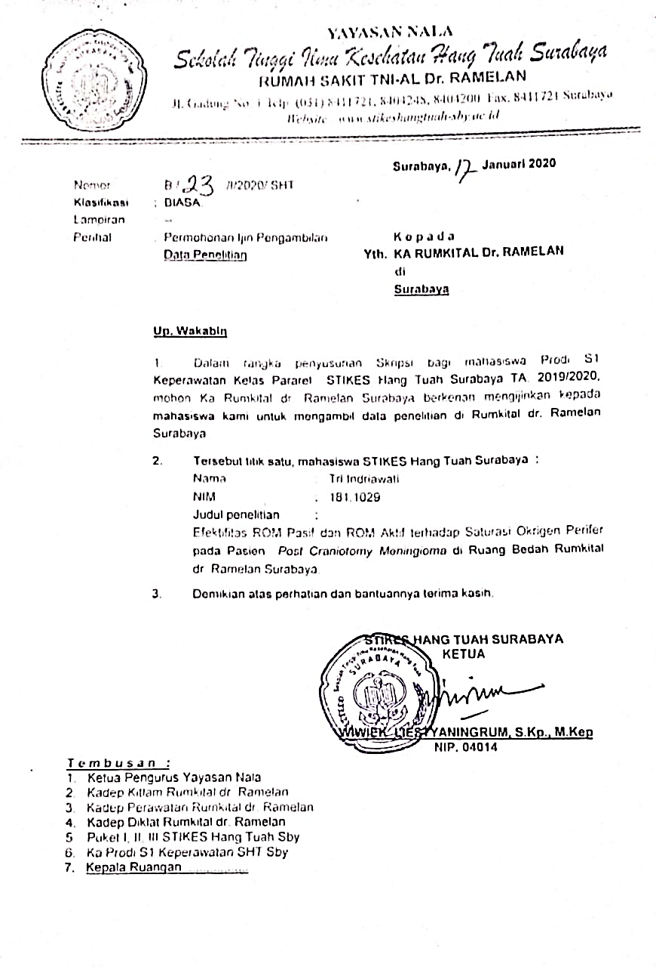

Lampiran 4

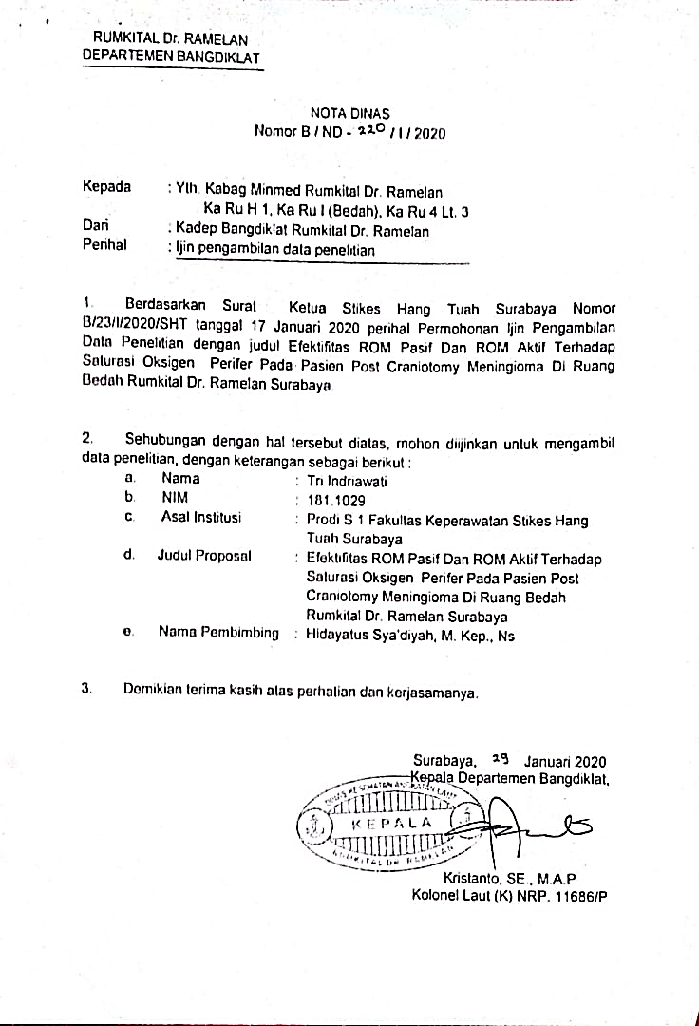

Lampiran 5

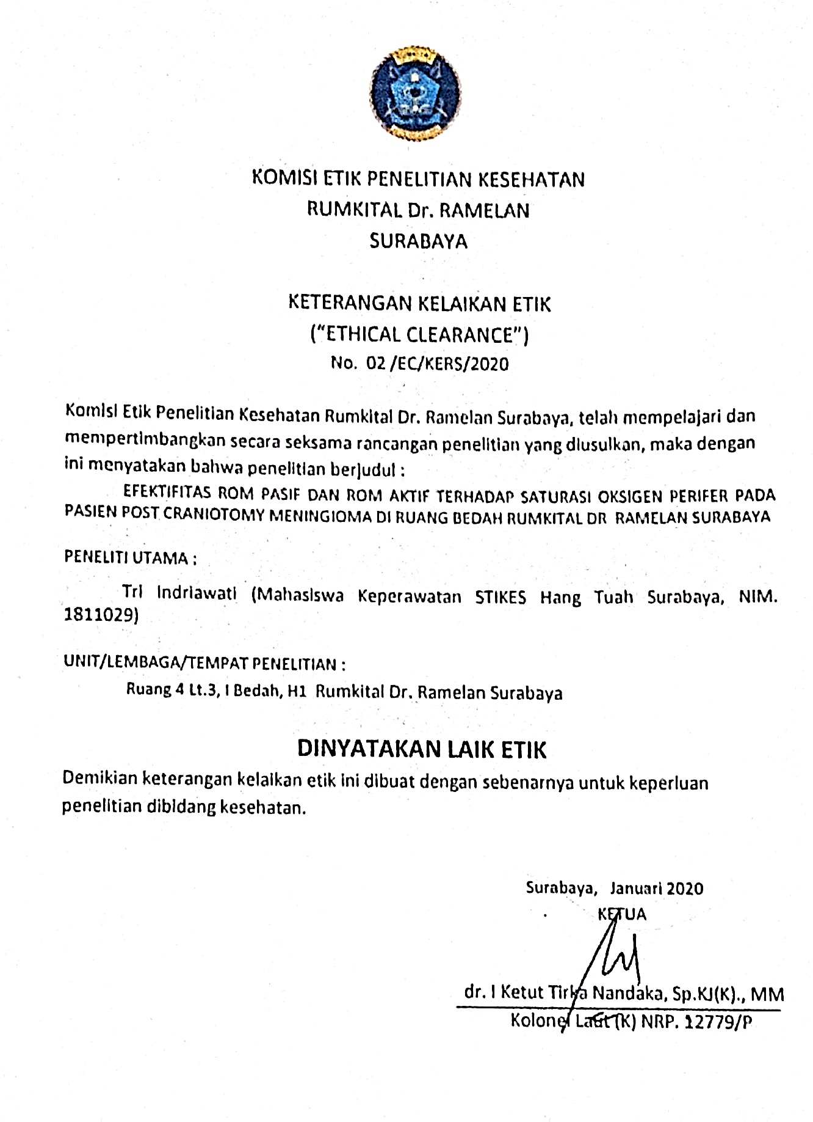

Lampiran 6

LEMBAR INFORMASI UNTUK PENELITIAN

(*Information For Consent*)

Kepada Yth

Calon Responden Penelitian

Ruang Bedah Rumlital Dr. Ramelan

Saya adalah mahasiswa Prodi S1 Keperawatan STIKES Hang Tuah Surabaya akan mengadakan penelitian sebagai syarat untuk memperoleh gelar Sarjana Keperawatan (Skep). Penelitian bertujuan untuk mengetahui **“Efektifitas ROM pasif dan ROM aktif terhadap Saturasi Oksigen Perifer pada Pasien Post Craniotomy diruang bedah Rumkital Dr. Ramelan Surabaya**”

Saya mengharapkan partisipasi dan kesediaan saudara untuk menjadi responden dalam penelitian ini. Saya mengharapkan tanggapan dan jawaban yang saudara berikan sesuai dengan yang terjadi pada saudara sendiri tanpa ada pengaruh atau pemaksaan dari orang lain. Informasi saudara hanya akan digunakan untuk kepentingan ini saja, dalam pengembangan ilmu keperawatan.

Informasi atau keterangan tanggapan atau jawaban yang saudara berikan akan dijamin kerahasiaannya, partisipasi anda bersifat bebas artinya saudara bebas menjadi responden atau tidak, tanpa adanya sanksi apapun. Jika saudara bersedia menjadi responden silahkan untuk menanda tangani formulir.

Atas kerjasama dan partisipasi saudara, saya ucapkan terimakasih.

Peneliti Responden

Tri Indriawati ………………

NIM. 1811029

Saksi

………………

Lampiran 7

LEMBAR PERSETUJUAN MENJADI RESPONDEN

Saya yang bertanda tangan dibawah ini bersedia untuk ikut berpartisipasi sebagai responden penelitian yang dilakukan oleh mahasiswa Prodi S1 Keperawatan STIKES Hang Tuah Surabaya atas nama:

Nama : Tri Indriawati

Nim : 1811029

Yang berjudul **“Efektifitas ROM pasif dan ROM aktif terhadap Saturasi Oksigen Perifer pada Pasien Post Craniotomy diruang bedah Rumkital Dr. Ramelan Surabaya**”

Tanda tangan saya menunjukkan bahwa:

1. Saya telah diberikan informasi atau penjelasan tentang penelitian dan informasi peran saya

2. Saya mengerti bahwa catatan tentang penelitian titas dan jawaban yang saya berikan hanya diperlukan untuk pengolahan data. Saya mengerti bahwa penelitian ini akan mendorong pengembangan tentang **“Efektifitas ROM pasif dan ROM aktif terhadap Saturasi Oksigen Perifer pada Pasien Post Craniotomy diruang bedah Rumkital Dr. Ramelan Surabaya** “.

Oleh karena itu saya sukarela menyatakan ikut berperan serta dalam penelitian ini.

Peneliti Responden

Tri Indriawati ………………

NIM. 1811029

Saksi

………………

Lampiran 8

**LEMBAR KUESIONER**

1. **Data Demografi Responden**
   * 1. No Responden :
     2. Nama Responden :
     3. Jenis Kelamin : (L / P)
     4. Umur :
2. **Data Tanda Vital**

|  |  |  |
| --- | --- | --- |
|  | Sebelum ROM | Sesudah ROM |
| Tekanan darah |  |  |
| Suhu |  |  |
| Nadi |  |  |
| Respirasi |  |  |

Lampiran 9

**LEMBAR OBSERVASI**

|  |  |  |  |
| --- | --- | --- | --- |
| **No** | **Nama (Inisial)** | **Nilai Saturasi Oksigen** | |
| **Sebelum** | **Sesudah** |
| 1 |  |  |  |
| 2 |  |  |  |
| 3 |  |  |  |
| 4 |  |  |  |
| 5 |  |  |  |
| 6 |  |  |  |
| 7 |  |  |  |
| 8 |  |  |  |
| 9 |  |  |  |
| 10 |  |  |  |
| 11 |  |  |  |
| 12 |  |  |  |
| 13 |  |  |  |
| 14 |  |  |  |
|  |  |  |  |

## Lampiran 10

## SOP

***RANGE OF MOTION* (ROM)**

Pengertian

*Range Of Motion* (ROM) adalah tindakan/latihan otot atau persendian yang diberikan kepada pasien yang mobilitas sendinya terbatas karena penyakit, diabilitas, atau trauma.

Tujuan

1. Meningkatkan atau mempertahankan fleksibilitas dan kekuatan otot.
2. Mempertahankan fungsi jantung dan pernapasan.
3. Mencegah kontraktur dan kekakuan pada sendi

Persiapan Pasien

1. Memberikan salam, memperkenalkan diri, dan mengidentifikasi pasien dengan memeriksa identitas pasien secara cermat.
2. Menjelaskan tentang prosedur tindakan yang akan dilakukan, memberikan kesempatan kepada pasien untuk bertanya dan menjawab seluruh pertanyaan pasien.
3. Meminta pengunjung untuk meninggalkan ruangan, memberi privasi pasien.
4. Mengatur posisi pasien sehingga merasa aman dan nyaman

Persiapan Alat

1. Selimut
2. Tensimeter

Prosedur Pelaksanaan

* 1. Tahap Pra Interaksi

1. Melakukan verifikasi data dari rekam medik pasien
2. Mengecek kembali kelengkapan alat
3. Hand hygiene (hand wash/hand scrub)
4. Mendekatkan alat dengan benar
   1. Tahap Orientasi
      1. Memberi salam
      2. Menjelaskan tujuan dan prosedur tindakan
      3. Menanyakan kesiapan pasien
      4. Jaga privasi klien
   2. Tahap Kerja
      1. Leher, Spina, Serfikal

Dilakukan dengan tahapan:

1. Menjelaskan prosedur yang akan dilakukan
2. Mengatur posisi lengan pasien dengan menjauhi sisi tubuh dan siku menekuk dengan lengan.
3. Memegang tangan pasien dengan satu tangan dan tangan yang lain memegang pergelangan tangan pasien.
4. Menekuk tangan pasien ke depan sejauh mungkin.
5. Mencatat perubahan yang terjadi.
6. Menjelaskan prosedur yang akan dilakukan
7. Mengatur posisi lengan pasien dengan menjauhi sisi tubuh dan siku menekuk dengan lengan.
8. Memegang tangan pasien dengan satu tangan dan tangan yang lain memegang pergelangan tangan pasien.
9. Menekuk tangan pasien ke depan sejauh mungkin.
10. Mencatat perubahan yang terjadi. 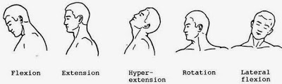
11. Fleksi dan ekstensi pergelangan tangan

Dilakukan dengan tahapan:

1. Menjelaskan prosedur yang akan dilakukan
2. Mengatur posisi lengan pasien dengan menjauhi sisi tubuh dan siku menekuk dengan lengan.
3. Memegang tangan pasien dengan satu tangan dan tangan yang lain memegang pergelangan tangan pasien.
4. Menekuk tangan pasien ke depan sejauh mungkin.
5. Mencatat perubahan yang terjadi.

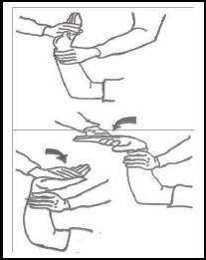

1. Fleksi dan ekstensi siku

Dilakukan dengan tahapan:

1. Menjelaskan prosedur yang akan dilakukan.
2. Mengatur posisi lengan pasien dengan menjauhi sisi tubuh dengan telapak mengarah ke tubuhnya.
3. Meletakkan tangan di atas siku pasien dan pegang tangannya mendekat bahu.
4. Melakukan dan kembalikan ke posisi sebelumnya.
5. Mencatat perubahan yang terjadi.

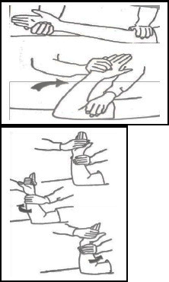

1. Pronasi dan supinasi lengan bawah

Dilakukan dengan tahapan:

1. Menjelaskan prosedur yang akan dilakukan.
2. Mengatur posisi lengan bawah menjauhi tubuh pasien dengan siku menekuk.
3. Meletakkan satu tangan perawat pada pergelangan pasien dan pegang tangan pasien dengan tangan lainnya.
4. Memutar lengan bawah pasien sehingga telapaknya menjauhinya.
5. Mengembalikan ke posisi semula.
6. Memutar lengan bawah pasien sehingga telapak tangannya menghadap ke arahnya.
7. Mengembalikan ke posisi semula.
8. Mencatat perubahan yang terjadi.

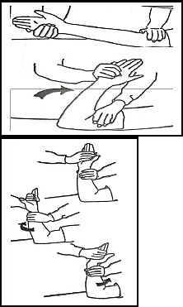

1. Pronasi fleksi bahu

Dilakukan dengan tahapan:

1. Menjelaskan prosedur yang akan dilakukan.
2. Mengatur posisi tangan pasien disisi tubuhnya.
3. Meletakkan satu tangan perawat di atas siku pasien dan pegang tangan pasien dengan tangan lainnya.
4. Mengangkat lengan pasien pada posisi semula
5. Mencatat perubahan yang terjadi.



1. Abduksi dan adduksi bahu

Dilakukan dengan tahapan:

1. Menjelaskan prosedur yang akan dilakukan.
2. Mengatur posisi lengan pasien di samping badannya.
3. Meletakkan satu tangan perawat di atas siku pasien dan pegang tangan pasien dengan tangan lainnya.
4. Menggerakkan lengan pasien menjauh dari tubuhnya kearah perawat (abduksi).
5. Menggerakkan lengan pasien mendekati tubuhnya (adduksi)
6. Mengembalikan ke posisi semula.
7. Mencatat perubahan yang terjadi.

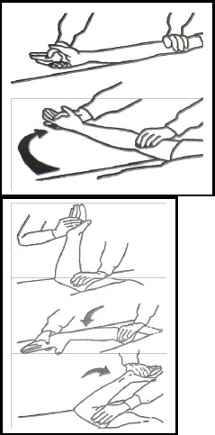

1. Rotasi bahu

Dilakukan dengan tahapan:

1. Menjelaskan prosedur yang akan dilakukan.
2. Mengatur posisi lengan pasien menjauhi tubuh dengan siku menekuk.
3. Meletakkan satu tangan perawat di lengan atas pasien dekat siku dan pegang tangan pasien dengan tangan yang lain.
4. Menggerakkan lengan bawah ke bawah sampai menyentuh tempat tidur, telapak tangan menghadap ke bawah.
5. Mengembalikan posisi lengan ke posisi semula.
6. Menggerakkan lengan bawah ke belakang sampai menyentuh tempat tidur, telapak tangan menghadap ke atas.
7. Mengembalikan lengan ke posisi semula.
8. Mencatat perubahan yang terjadi



1. Fleksi dan ekstensi jari-jari

Dilakukan dengan tahapan:

1. Menjelaskan prosedur yang akan di lakukan
2. Memegang jari-jari kaki pasien dengan satu tangan, sementara tangan lain memegang kaki.
3. Membengkokkan (tekuk) jari-jari kaki ke bawah
4. Meluruskan jari-jari kemudian dorong ke belakang.
5. Mengembalikan ke posisi semula.
6. Mencatat perubahan yang terjadi.

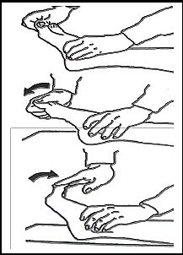

1. Infersi dan efersi kaki

Dilakukan dengan tahapan:

1. Menjelaskan prosedur yang akan di lakukan.
2. Memegang separuh bagian atas kaki pasien dengan satu jari dan pegang pergelangan kaki dengan tangan satunya.
3. Memutar kaki ke dalam sehingga telapak kaki menghadap ke kaki lainnya.
4. Mengembalikan ke posisi semula
5. Memutar kaki keluar sehingga bagian telapak kaki menjauhi kaki yang lain.
6. Mengembalikan ke posisi semula.
7. Mencatat perubahan yang terjadi.



1. Fleksi dan ekstensi pergelangan kaki

Dilakukan dengan tahapan:

1. Menjelaskan prosedur yang akan di lakukan.
2. Meletakkan satu tangan perawat pada telapak kaki pasien dan satu tangan yang lain di atas pergelangan kaki. Jaga kaki lurus dan rilek.
3. Menekuk pergelangan kaki, arahkan jari-jari kaki ke arah dada pasien.
4. Mengembalikan ke posisi semula.
5. Menekuk pergelangan kaki menjauhi dada pasien.
6. 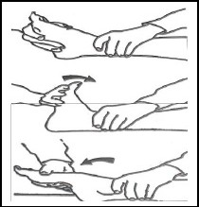Mencatat perubahan yang terjadi.
7. Fleksi dan ekstensi lutut.

Dilakukan dengan tahapan:

1. Menjelaskan prosedur yang akan di lakukan.
2. Meletakkan satu tangan di bawah lutut pasien dan pegang tumit pasien dengan tangan yang lain
3. Mengangkat kaki, tekuk pada lutut dan pangkal paha.
4. Melanjutkan menekuk lutut ke arah dada sejauh mungkin.
5. Mengembalikan kaki ke posisi semula.
6. Mencatat perubahan yang terjadi.

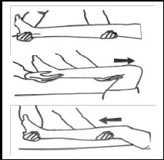

1. Rotasi pangkal paha

Dilakukan dengan tahapan:

1. Menjelaskan prosedur yang akan di lakukan
2. Meletakkan satu tangan perawat pada pergelangan kaki dan satu tangan yang lain di atas lutut.
3. Memutar kaki menjauhi perawat.
4. Memutar kaki ke arah perawat
5. Mengembalikan ke posisi semula.
6. Mencatat perubahan yang terjadi.
7. 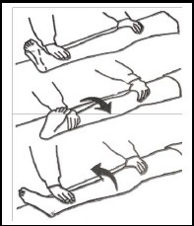Rotasi
8. Abduksi dan adduksi pangkal paha.

Dilakukan dengan tahapan:

1. Menjelaskan prosedur yang akan di lakukan.
2. Meletakkan satu tangan perawat di bawah lutut pasien dan satu tangan pada tumit.
3. Menjaga posisi kaki pasien lurus, angkat kaki kurang lebih 8 cm dari tempat tidur, gerakkan kaki menjauhi badan pasien.
4. Mengerakkan kaki mendekati badan pasien.
5. Mengembalikan ke posisi semula.
6. Mencatat perubahan yang terjadi.

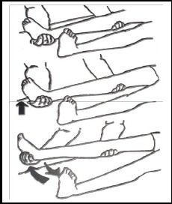

D. Tahap Terminasi

a. Mengevaluasi hasil tindakan

1. Berpamitan dengan pasien
2. Membereskan dan kembalikan alat ke tempat semula
3. Mencuci tangan
4. Mencatat kegiatan dalam lembar catatan keperawatan

Lampiran 11

**Data Umum Dan Data Khusus**

**Tabel Data Umum**

|  |  |  |  |  |  |  |  |  |  |  |  |
| --- | --- | --- | --- | --- | --- | --- | --- | --- | --- | --- | --- |
| No | Jenis kelamin | Umur | Pendidikan | TENSI | | SUHU | | NADI | | Respirasi | |
| Sebelum | Sesudah | Sebelum | Sesudah | Sebelum | Sesudah | Sebelum | Sesudah |
| 1 | P | 49 | SMA | 110/70 | 120/80 | 36,4 | 36,7 | 80 | 88 | 18 | 20 |
| 2 | P | 36 | SD | 100/70 | 130/80 | 36,2 | 36,5 | 80 | 88 | 18 | 20 |
| 3 | P | 34 | SMA | 120/70 | 120/80 | 36,1 | 36,6 | 80 | 84 | 19 | 20 |
| 4 | P | 50 | SD | 130/70 | 140/70 | 36,4 | 36,1 | 92 | 88 | 18 | 20 |
| 5 | P | 58 | SD | 120/80 | 120/80 | 36,9 | 36,3 | 72 | 88 | 17 | 18 |
| 6 | P | 34 | SMA | 110/80 | 120/80 | 36,4 | 36,1 | 88 | 92 | 16 | 17 |
| 7 | P | 47 | SMP | 110/70 | 120/80 | 36,9 | 36,3 | 92 | 82 | 17 | 18 |
| 8 | P | 48 | SMP | 140/90 | 140/80 | 37,1 | 36,4 | 90 | 84 | 22 | 22 |
| 9 | P | 51 | SMA | 130/80 | 130/80 | 36,5 | 36,4 | 80 | 84 | 16 | 18 |
| 10 | P | 41 | D3 | 120/80 | 120/80 | 36,2 | 36,5 | 76 | 80 | 16 | 18 |
| 11 | P | 48 | SMP | 120/80 | 120/80 | 36,5 | 36,5 | 100 | 100 | 17 | 18 |
| 12 | P | 51 | SMA | 110/70 | 120/80 | 36,2 | 36,1 | 86 | 100 | 16 | 18 |
| 13 | P | 49 | SMP | 110/70 | 120/80 | 36,5 | 36,4 | 88 | 100 | 18 | 18 |
| 14 | L | 48 | SD | 120/80 | 110/70 | 36,1 | 36,4 | 84 | 88 | 16 | 19 |
| 15 | P | 49 | SD | 120/70 | 120/80 | 36,2 | 36,4 | 80 | 84 | 17 | 20 |

**Frequency Table**







**Tabel Data Khusus**

|  |  |  |
| --- | --- | --- |
| Responden | Sebelum ROM | Sesudah ROM |
| 1 | 96 | 97 |
| 2 | 97 | 98 |
| 3 | 96 | 98 |
| 4 | 96 | 98 |
| 5 | 98 | 98 |
| 6 | 97 | 98 |
| 7 | 96 | 98 |
| 8 | 96 | 96 |
| 9 | 97 | 98 |
| 10 | 96 | 97 |
| 11 | 97 | 98 |
| 12 | 96 | 98 |
| 13 | 96 | 98 |
| 14 | 97 | 98 |
| 15 | 96 | 98 |

Lampiran 12

**Test Normality Shapiro-Wilk**



Tabel deskriptif dan normalitas data dengan uji shapiro-wilk

|  |  |  |  |  |
| --- | --- | --- | --- | --- |
| **Variabel** | **Kelompok** | **Mean ± SD** | **Median (min – max)** | **p** |
| TDS | Sebelum | 118,00 ± 10,14 | 120 (100 – 140) | 0,165* |
|  | Sesudah | 123,33 ± 8,17 | 120 (110 – 140) | 0,001 |
| TDD | Sebelum | 75,33 ± 6,40 | 70 (70 – 90) | 0,001 |
|  | Sesudah | 78,67 ± 3,52 | 80 (70 – 80) | 0,000 |
| Suhu | Sebelum | 36,44 ± 0,31 | 36,4 (36,1 – 37,1) | 0,033 |
|  | Sesudah | 36,38 ± 0,18 | 36,4 (36,1 – 36,7) | 0,185* |
| Nadi | Sebelum | 84,53 ± 7,27 | 84 (72 – 100) | 0,669* |
|  | Sesudah | 88,67 ± 6,58 | 88 (80 – 100) | 0,016 |
| RR | Sebelum | 17,40 ± 1,60 | 17 (16 – 22) | 0,003 |
|  | Sesudah | 18,93 ± 1,34 | 18 (17 – 22) | 0,017 |
| Saturasi | Sebelum | 96,53 ± 0,64 | 96 (96 – 98) | 0,001 |
|  | Sesudah | 97,73 ± 0,59 | 98 (96 – 98) | 0,000 |

Keterangan : * Normal (p > 0,050

Lampiran 13

**Tests Wilcoxon Signed Ranks Test**





Tabel perbedaan berpasangan dengan menggunakan uji wilcoxon

|  |  |  |  |
| --- | --- | --- | --- |
| **Variabel** | **Kelompok** | | **p** |
| **Sebelum** | **Sesudah** |
| TDS | 118,00 ± 10,14 | 123,33 ± 8,17 | 0,035* |
| TDD | 75,33 ± 6,40 | 78,67 ± 3,52 | 0,096 |
| Suhu | 36,44 ± 0,31 | 36,38 ± 0,18 | 0,634 |
| Nadi | 84,53 ± 7,27 | 88,67 ± 6,58 | 0,060 |
| RR | 17,40 ± 1,60 | 18,93 ± 1,34 | 0,001* |
| Saturasi | 96,53 ± 0,64 | 97,73 ± 0,59 | 0,001* |

Keterangan : * Signifikan (p < 0,05)

Tabel deskriptif data

|  |  |  |
| --- | --- | --- |
| **Variabel** | **F** | **%** |
| Jenis kelamin |  |  |
| Laki-laki | 1 | 6,7 |
| Perempuan | 14 | 93,3 |
| Umur |  |  |
| 31 – 40 | 3 | 20,0 |
| 41 – 50 | 9 | 60,0 |
| 51 – 60 | 3 | 20,0 |
| Pendidikan |  |  |
| SD | 5 | 33,3 |
| SMP | 4 | 26,7 |
| SMA | 5 | 33,3 |
| D3 | 1 | 6,7 |

Tabel deskriptif dan normalitas data dengan uji shapiro-wilk

|  |  |  |  |  |
| --- | --- | --- | --- | --- |
| **Variabel** | **Kelompok** | **Mean ± SD** | **Median (min – max)** | **p** |
| TDS | Sebelum | 118,00 ± 10,14 | 120 (100 – 140) | 0,165* |
|  | Sesudah | 123,33 ± 8,17 | 120 (110 – 140) | 0,001 |
| TDD | Sebelum | 75,33 ± 6,40 | 70 (70 – 90) | 0,001 |
|  | Sesudah | 78,67 ± 3,52 | 80 (70 – 80) | 0,000 |
| Suhu | Sebelum | 36,44 ± 0,31 | 36,4 (36,1 – 37,1) | 0,033 |
|  | Sesudah | 36,38 ± 0,18 | 36,4 (36,1 – 36,7) | 0,185* |
| Nadi | Sebelum | 84,53 ± 7,27 | 84 (72 – 100) | 0,669* |
|  | Sesudah | 88,67 ± 6,58 | 88 (80 – 100) | 0,016 |
| RR | Sebelum | 17,40 ± 1,60 | 17 (16 – 22) | 0,003 |
|  | Sesudah | 18,93 ± 1,34 | 18 (17 – 22) | 0,017 |
| Saturasi | Sebelum | 96,53 ± 0,64 | 96 (96 – 98) | 0,001 |
|  | Sesudah | 97,73 ± 0,59 | 98 (96 – 98) | 0,000 |

Keterangan : * Normal (p > 0,050

Tabel perbedaan berpasangan dengan menggunakan uji wilcoxon

|  |  |  |  |
| --- | --- | --- | --- |
| **Variabel** | **Kelompok** | | **p** |
| **Sebelum** | **Sesudah** |
| TDS | 118,00 ± 10,14 | 123,33 ± 8,17 | 0,035* |
| TDD | 75,33 ± 6,40 | 78,67 ± 3,52 | 0,096 |
| Suhu | 36,44 ± 0,31 | 36,38 ± 0,18 | 0,634 |
| Nadi | 84,53 ± 7,27 | 88,67 ± 6,58 | 0,060 |
| RR | 17,40 ± 1,60 | 18,93 ± 1,34 | 0,001* |
| Saturasi | 96,53 ± 0,64 | 97,73 ± 0,59 | 0,001* |

Keterangan : * Signifikan (p < 0,05)

Lampiran 14

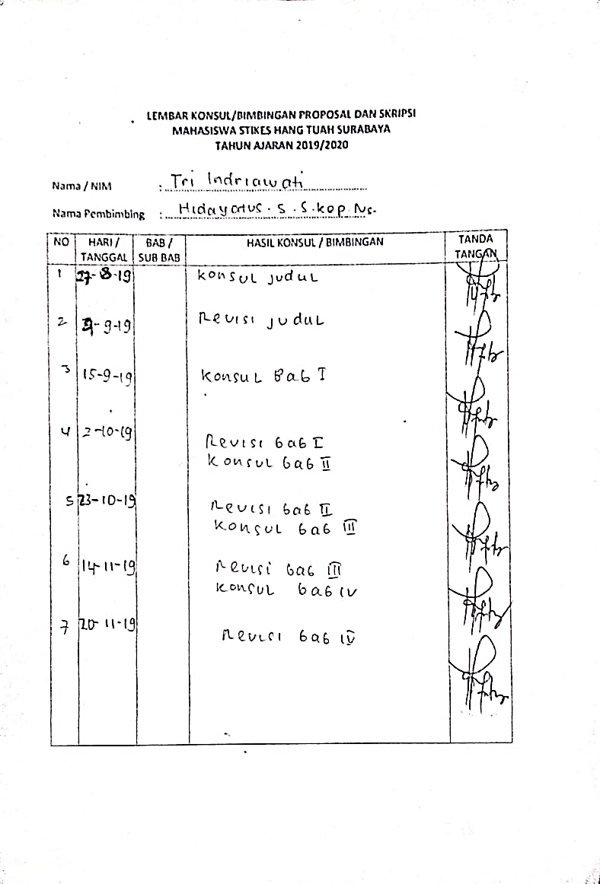

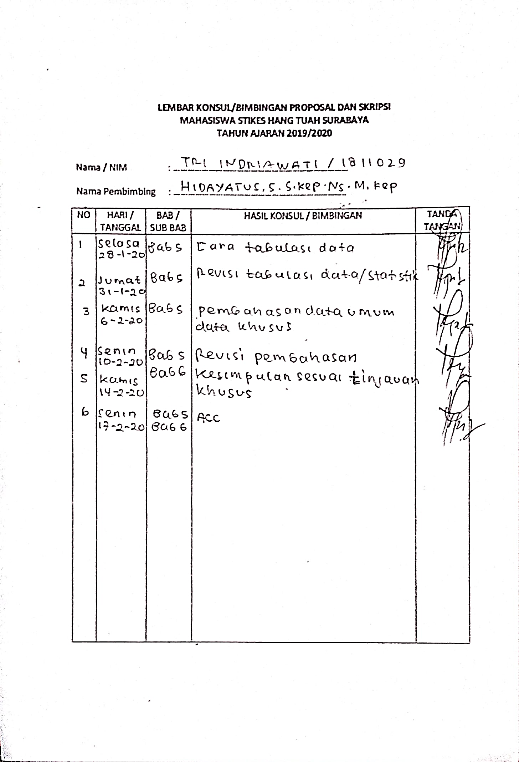

Lampiran 15

